**UNIVERSITE CHEIKH ANTA DIOP DE DAKAR**



**FACULTE DES SCIENCES ET TECHNIQUES**

Département de Biologie Animale

Année : 2025 Numéro : 927

**HISTOPATHOLOGIE DE LA GLANDE DIGESTIVE DE LA MOULE *PERNA PERNA* EXPOSÉE À LA CONTAMINATION PAR DES HYDROCARBURES PÉTROLIERS (SENEGAL)**

Mémoire de Diplôme de Master II en Biologie Animale

Spécialité : **ECOLOGIE ET GESTION DES ECOSYSTEMES**

Présenté et soutenu le 29/01/2025 à l’UCAD

**Par Arona DIALLO**

**Née le 22/02/1996 à Djiguinoum**

**MEMBRES DU JURY**

|  |  |
| --- | --- |
| **Présidente : Mme Aïssatou BA MBODJ**  **Examinateur : M. Oubri Bassa GBATI**  **Superviseur : M. Cheikh Tidiane BA**  **Encadreur : Mme Fatou TABANE**  **Co-encadreur :** **M. Abdoulaye J.S BAKHOUM** | **Maître de conférences FST/UCAD**  **Maitre de Conférence agrégé EISMV**  **Professeur Titulaire FST/UCAD**  **Chef unité biologie à CERES-Locustox**  **Maître Assistant FST/UCAD** |

**Dédicaces**

Je rends grâce à Allah, le Tout Miséricordieux, le Très Miséricordieux et son bien aimé prophète, Muhammad « paix et salut sur lui », par qui la grâce d’Allah nous parvient. Je dédie ce travail à :

* Mes parents (Kardiatou Diallo et Ibrahima Diallo)

Aucune dédicace ne saurait être assez éloquente et les mots ne seront jamais assez forts pour exprimer ce que vous méritez pour tous les efforts consentis afin de nous donner le meilleur. Votre bonne volonté, votre patience, vos conseils pertinents, votre assistance, m’ont aidé tant sur le plan moral que financier pour voir se réaliser un de vos vœux les plus chers. Sans votre soutien permanent ce mémoire n’aurait pas vu voir le jour. J’aimerais vous remercier pour votre confiance, vos encouragements, pour tous les efforts et les sacrifices que vous avez faits pour que je devienne ce que je suis. Puisse Dieu vous préserver en bonne santé et vous accorder bonheur et longue vie, afin que nous puissions vous honorer comme il se doit.

* Mon homonyme (Arona Diallo)

Pour ton amour, soutien, disponibilité et ta compréhension. Merci de m’avoir aidé dans les moments difficiles, vos encouragements m’ont été d’une grande rescousse. L’ampleur de tes sacrifices n’a d’égal que la grandeur de tes sentiments. Puisse ce travail te témoigner mon immense gratitude et ma reconnaissance. Vous resterez à jamais notre référence dans cette vie. Que le bon Dieu vous donne longue vie et qu’aucun de tes bienfaits ne soit perdu.

* A mon oncle (Pr. Moussa Diallo)

Par votre soutient tant sur le plan moral que financier durant toutes ces années universitaires, vous avez été un socle et le repère de notre vie estudiantine. Qu’Allah vous accorde santé, longue vie et embellisse votre vie.

* Ma tante (Fatoumata Diallo)

J’ignore ce que serait notre vie estudiantine si vous n’aviez pas été là à chaque fois pour nous encourager et conseiller. Vous avez assuré le rôle d’une mère pendant que ces derniers étaient loin de leurs progénitures. Qu’Allah vous guide et embellisse votre vie.

* Mes frères et sœurs :

Ma force, mon courage et ma détermination d’aller de l’avant émanent de vous. Je vous souhaite un grand avenir et une vie prospère et rayonnante.

**Remerciements**

Un mémoire ne se réalise pas seul…Cette aventure initiée depuis 2 ans est le fruit d’une collaboration. C’est surtout le fruit de rencontres avec de nombreuses personnes qui ont apporté leur aide et leur connaissance pour la bonne marche de ce travail. Sur ce, je remercie :

* Pr.Aïssatou BA MBODJ

Nous avons bénéficié de vos enseignements de qualité, de votre savoir scientifique et de votre amour du travail bien fait. Je tenais à vous exprimer ma sincère gratitude pour votre soutien et votre engagement en tant que présidente du jury. Votre guidance et vos conseils précieux ont grandement contribué à l'enrichissement de notre expérience. Merci pour votre bienveillance et votre disponibilité, qui ont fait de cette période une étape mémorable de notre parcours.

* Pr. Cheikh Tidiane BA

Les mots nous manquent quand il s’agit de parler de vous. La disponibilité et l’attention que vous manifestez à l’égard des étudiants vous honorent. Plus qu’un professeur, vous êtes un père pour nous. Vous nous faites un grand honneur en acceptant de superviser ce travail. Nous ne vous remercierons jamais assez pour tout ce que vous avez fait pour nous. Veuillez trouver ici, l’expression de notre profonde gratitude.

* Pr. Oubri Bassa GBATI

Nous sommes extrêmement reconnaissant pour ce soutien généreux, en nous permettant d’accéder à votre laboratoire pour l’observation de nos lames et la capture d’images. Votre rigueur pour le travail et votre gentillesse inestimable nous marqueront à jamais. Nous vous sommes très reconnaissantes et nous vous remercions du fond du cœur. Qu’Allah vous protège et vous accorde une longue vie jalonnée de succès.

* Dr Abdoulaye J.S. Bakhoum

Votre expertise et votre disponibilité ont été des atouts précieux. Nous sommes extrêmement reconnaissant pour ce soutien généreux et vos conseils éclairés qui ont grandement contribué à l'élaboration de ce mémoire. Votre aide a été essentielle et profondément appréciée. Qu’Allah vous protège et vous accorde une longue vie jalonnée de succès.

* Mme. Fatou TABANE

Plus qu’un encadreur de stage, vous êtes une sœur pour nous. C’est grâce à votre aide que notre stage de mémoire a pu être réalisé. Votre rigueur scientifique et vos énormes qualités humaines font de vous une personne exceptionnelle. En acceptant de nous donner un sujet de mémoire et de nous encadrer, vous avez placé en nous une grande confiance. Nous vous sommes très reconnaissantes et nous vous remercions du fond du cœur. Qu’Allah vous protège et vous accorde une longue vie jalonnée de succès.

* Pr. Pape Ibnou Ndiaye

Vos enseignements et surtout votre qualité de vouloir orienter vos étudiants a été une aide cruciale dans l’obtention de ce sujet et dans la réalisation de ce travail. Nous vous remercions infiniment. A nos enseignants et professeurs, vos enseignements et conseils nous ont toujours guidés et aidés dans notre parcours académique. Nous vous disons un grand merci.

* Pr. Ngor Faye

Votre désir de former une famille dans notre lieu de travail ainsi que vos nombreuses qualités humaines font de vous une personne exceptionnelle. Pluie de grâce sur vous et que Dieu vous accorde longue vie pour que vous soyez pendant longtemps la lanterne qui éclaire notre chemin.

* M. Diatta : (technicien du laboratoire de l’école vétérinaire de l’UCAD)

Votre rigueur pour le travail et votre gentillesse inestimable nous marqueront à jamais. En dehors même de l’analyse des échantillons, vous n’avez pas hésité à apporter votre soutient pour la visualisation des lames.

* Port Autonome de Dakar

Je tiens à exprimer ma profonde gratitude au Port Autonome de Dakar pour m’avoir accordé l’opportunité de réaliser cette étude et pour avoir facilité l’accès aux informations et aux infrastructures nécessaires à l’élaboration de ce mémoire. Leur collaboration a été essentielle pour la compréhension des enjeux portuaires.

* SEA Invest

Je remercie également SEA Invest, gestionnaire du môle pétrolier, pour son soutien et son expertise dans le domaine des opérations pétrolières. Leur disponibilité et leur professionnalisme ont grandement contribué à enrichir ce travail de recherche.

* Laboratoire d’écologie évolutive et gestion des écosystèmes

Je souhaite également adresser mes sincères remerciements au laboratoire d’écologie évolutive et gestion des écosystèmes pour son appui scientifique et ses précieuses contributions à ce projet. Leurs conseils et leur expertise ont été d’une grande aide pour approfondir les aspects écologiques et environnementaux de cette étude.

* Université du Littoral Côte d’Opale

Je remercie l’Université du Littoral Côte d’Opale pour son soutien et pour m’avoir offert un cadre propice à la réalisation de ce travail.

* Ambassade de France

Je tiens également à exprimer ma gratitude à l’Ambassade de France pour son soutien financier et son accompagnement tout au long de ce projet. Leur appui a été déterminant pour la réalisation de cette étude.

* École Vétérinaire

Je remercie tout particulièrement l’École Vétérinaire, et plus spécifiquement son laboratoire de parasitologie et de mycologie, pour son soutien technique et matériel.

* A mes amis

Mouhamadou lamine Sow, Awa Ba, Youssouf Diouf, Saly Viviane Sow, Amadou Mboup, Fatimata BÁ. Je serais surement crevée avant d’en arriver là si ce n’était pas ces anges gardiens qui à chaque minute qui passent me remplissent à la fois de consolation, de joie et de courage.

* A la 12ème promotion du master de Biologie Animale.

Réunis autour d’un même objectif qui est la réussite, nous sommes plus d’une équipe, nous sommes BA Family. Amour, solidarité, détermination nous caractérisent.

* A toute la famille : Vous êtes en amont et en aval de tout ce parcours. Merci

# Liste des figures

Figure 1 : Ensemble des hydrocarbures présents dans les pétroles bruts (Bertrand et Mille, 1989) 5

Figure 2 : Les processus d’altération des hydrocarbures pétroliers déversés en mer (McGenity et *al.,* 2012) 7

Figure 3 : La moule *Perna perna*. (a) : face externe ; (b) face interne de la coquille ; (c) anatomie de la moule ; (d) orientation de la moule : Source (His & Cantin, 1992) 10

Figure 4 : Schéma de section longitudinale de la glande digestive de la moule. D‘après (Weinstein, 1995) 11

Figure 5 : Plage des Almadies (ALM) 13

Figure 6 : Rade intérieure du terminal pétrolier du port autonome de Dakar (PAD) 14

Figure 7 : Site de collecte et d’expérimentation des moules dans la région de Dakar (Sénégal) 14

Figure 8 : La moule *Perna perna* et sa glande digestive 18

Figure 9 : Matériels biologiques dans des tubes de Bouin alcoolique 20

Figure 10 : Étapes de l’inclusion et de la mise en blocs (a, b, c et d) 22

Figure 11 : Confection des coupes histologiques (a et b) 23

Figure 12 : Coloration des coupes histologiques 24

Figure 13  : Variation moyenne des paramètres physico-chimiques au niveau des deux sites 26

Figure 14: Sections transversale de glandes digestives des moules de références observées au microscope photonique 28

Figure 15: Sections transversale de glandes digestives des moules du site des Amadies (ALM) observées au microscope photonique après 28 jours d’exposition 30

Figure 16: Sections de glandes digestives des moules du site du port (PAD) observées au microscope photonique après 28 jours d’exposition 31

Figure 17 : Sections de glandes digestives des moules du site du site des almadies (ALM) observées au microscope photonique après 28 jours de décontamination 32

Figure 18 : Sections transversale de glandes digestives des moules du site du site du port (PAD) observées au microscope photonique après 28 jours de décontamination aux Almadies 33

Figure 19: Variations de l'état histologique des glandes digestives chez les échantillons de moules collectés après exposition dans les deux sites 34

Figure 20: Variations de l'état histologique des glandes digestives chez les échantillons de moules collectés après décontamination 36

Figure 21 : Comparaison de l’évolution de l'état histologique des glandes entre les échantillons de moules du site du port (PAD) collectés après exposition aux HAP et ceux collectés après décontamination 37

# Liste des tableaux

Tableau 1 : Matériels, réactifs et verreries utilisés pour la réalisation des coupes histologiques 15

Tableau 2 : Réactifs et matériels utilisés pour l’analyse de la teneur des tissus en HAP 16

Tableau 3 : Etapes de la méthode Quechers AOAC pour l’extraction et la purification des HAP dans les moules 19

Tableau 4 : Conditions analytiques du Chromatographe 19

Tableau 5  : Classification des différentes altérations histopathologiques (Ben-Khedher et al., 2013) 25

Tableau 6 : Moyenne et total des HAP dans le tissu des moules 27

**Liste des Acronymes**

**ALM :** Almadies

**C.S.L :** Compagnie Sénégalaise de Lubrifiant

**d.S.P.E :** Dispersive Solid-Phase Extraction

**H.A.P :** Hydrocarbure aromatique polycyclique

**O.S.P.A.R :** Oslo-Paris Convention for the Protection of the North-East Atlantic

**P.A.D :** Port Autonome de Dakar

**Qu.E.Ch.E.R.S :** Quick, Easy, Cheap, Effective, Rugged, and Safe

**S.A.R :** Société Africaine de Raffinage

# Table des matières

Dédicaces II

Remerciements III

Liste des figures VI

Liste des tableaux VII

Table des matières VIII

INTRODUCTION 1

CHAPITRE I : SYNTHESE BIBLIOGRAPHIQUE 3

I.1. Notion de pollution et de polluant 3

I.2. Généralité sur hydrocarbures pétroliers 3

I.2.1. Composition des hydrocarbures 3

I.2.2. Sources des hydrocarbures en milieu marin 5

I.2.2.1. Origines naturelles 5

I.2.2.2. Origines anthropiques 6

I.2.3. Devenir et comportement environnemental des polluants pétroliers 6

I.2.3.1. Devenir en milieu marin 6

I.2.3.2. Paramètres physico-chimiques du milieu environnant 7

I.2.4. Accumulation des hydrocarbures chez les bivalves 7

I.2.5. Ecotoxicité des hydrocarbures 8

I.3. Utilisation de l’histopathologie des bivalves comme biomarqueur de la pollution 8

I.3.1. Définition d’un biomarqueur de pollution 8

I.3.2. Biomarqueurs histopathologiques 8

I.4. Généralité sur la moule *Perna perna* 9

I.4.1. Position systématique de *Perna perna* 9

I.4.2. Caractéristique morphologique 9

I.4.3. Ecologie de la moule *P.perna* 10

I.4.4. Glande digestive 10

CHAPITRE II : MATERIEL ET METHODES 12

II.1. Matériel 12

II.1.1. Site de collecte et du cadre d’étude 12

II.1.2. Matériels d’échantillonnage 15

II.1.3. Matériels de conservation pour le transport des échantillons 15

II.1.4. Matériel biologique 15

II.1.5. Réactifs, verrerie et matériel pour la préparation des lames. 15

II1.6. Réactifs et matériels pour l’analyse de la teneur en HAP 16

II.3. Méthodes 16

II.3.1. Déroulement de l’expérience 16

II.3.1.1. Sélection des moules d’essai 16

II.3.1.2. Acclimatation des moules 16

II.3.1.3. Protocoles d’exposition des moules dans les deux sites 17

II.3.2. Échantillonnages 17

II.3.2.1. Périodicité et nombre d’échantillonnages réalisés 17

II.3.2.2. Dissection des moules échantillonnées 18

II.3.2.3. Moules destinées aux analyses de contaminants en HAP 18

II.3.2.3.2. Détection et quantification des HAP 19

II.3.3. Techniques de coupes histologiques 20

II.3.3.1. Fixation 20

II.3.3.2. Inclusion et mise en bloc 20

II.3.3.3. Confection des coupes histologiques 23

II.3.3.4. Coloration 23

II.3.3.5. Montage 24

II.3.4. Observation des lames 24

II.3.5. Analyse statistique 25

CHAPITRE III : RESULTATS ET DISCUSSIONS 26

III.1. Résultats 26

III.1.1. Paramètres descriptifs des sites d’échantillonnages 26

III.1.2. Concentrations des HAP dans les échantillons de moules 27

III.1.3. Étude des réponses histopathologiques chez la moule *Perna perna* 28

III.1.3.1. Etat histologique des glandes digestives des moules de références 28

III.1.3.2. Etat histologique des glandes digestives après exposition 29

III.1.3.2.1. Etat histologique des glandes digestives des moules après exposition aux Almadies (ALM) 29

III.1.3.2.2. Etat histologique des glandes digestives des moules après exposition au port 30

III.1.3.3. Etat histologique des glandes digestives après décontamination 31

III.1.3.3.1. Etat histologique des glandes digestives des moules du site des Almadies (ALM) après la décontamination 31

III.1.3.3.2. Etat histologique des glandes digestives des moules du port (PAD) après la décontamination 32

III.1.4. Variabilité de l’état histologique des glandes digestive de *Perna perna* 33

III.1.4.1. Variabilité de l’état histologique des glandes digestives des moules après l’exposition 33

III.1.4.2. Variabilité de l’état histologique des glandes digestives des moules après décontamination 35

III.1.4.3. Comparaison des états histologiques des glandes digestives pré et post-décontamination chez les moules du Port (PAD) 36

III.2. Discussion 38

CONCLUSION 40

RECOMMANDATION ET PERSPECTIVE 41

REFERENCES 42

**INTRODUCTION**

Ces dernières années, l'impact des activités humaines a entraîné une augmentation des niveaux de contaminants dans les zones marines côtières, provoquant une détérioration de la qualité de l'eau et des sédiments, et mettant en danger les ressources naturelles. Selon Echart et *al.,* (2012), les zones côtières ouest-africaines, abritant d'importantes industries et des résidences urbaines, sont des sources majeures de polluants chimiques, notamment des pesticides, des hydrocarbures et des métaux lourds, contribuant ainsi à une pollution globale significative. Les hydrocarbures aromatiques polycycliques (HAP) se positionnent comme les produits les plus toxiques déversés en mer.

Le littoral du Sénégal, riche en divers écosystèmes, est confronté à des pressions anthropiques croissantes, avec des implications économiques et de santé publique (RNE, 2002). La préservation de cette zone stratégique sur les plans démographique, économique et environnemental est devenue une préoccupation majeure.

Afin de faire face à ces menaces, il est impératif de développer des méthodes pour identifier, estimer, évaluer de manière comparative et gérer les risques liés aux polluants chimiques, comme souligné par Cajaraville et *al.,* (2000). Répondant à cette nécessité, l'utilisation récente de marqueurs biologiques mesurés au niveau moléculaire ou cellulaire a été suggérée par les pays de la zone OSPAR, notamment autour de la mer du Nord, comme une méthode sensible pour une détection précoce de la pollution dans l'évaluation de la qualité du milieu marin (Garric et *al.,* 2010). À cet effet, deux espèces de moules du genre *Mytilus* sont régulièrement utilisées : *Mytilus galloprovincialis* et *Mytilus edulis* (Widdows et *al.,* 2002). En outre, il existe diverses lacunes dans la connaissance de nombreux organismes sentinelles, restreints géographiquement.

Au Sénégal, les études de surveillance reposent principalement sur l'analyse chimique d'échantillons environnementaux, fournissant des informations sur la présence de contaminants et estimant les risques sanitaires (Ndiaye et *al.,* 2012). Cependant, les indicateurs biologiques, capables d'anticiper les changements à des niveaux plus élevés de l'organisation biologique, sont essentiels pour évaluer la qualité de l'environnement (Viarengo et *al.,* 2007). Ainsi, la mesure des effets biologiques des polluants est devenue cruciale.

Dans ce contexte, l'utilisation de marqueurs biologiques, tels que la glande digestive de la moule *Perna perna*, peut se présenter comme une méthode sensible pour détecter précocement la pollution dans les milieux côtiers. En ce sens, l’objectif de ce mémoire est d’étudier histopathologie de la glande digestive de la moule *Perna perna* après une exposition à la contamination pétrolière. Il s’agit, plus spécifiquement :

* de quantifier la teneur des tissus de *Perna perna* en hydrocarbures aromatiques polycycliques (HAP)
* d’identifier les atteintes histologiques des glandes digestives
* d’évaluer les variabilités spatiales de l’état histopathologique des glandes digestives
* de déterminer la prédominance (prévalence, abondance) des lésions histopathologiques en fonction du type d’expérience

Cette étude expérimentale réalisé en milieu naturel se déroule sur deux sites distincts : un site contaminé par les hydrocarbures, la rade intérieure du terminal pétrolier du Port Autonome de Dakar, et un site témoin, la plage des Almadies. Le choix de ces sites est motivé par leurs activités spécifiques. L'espèce *Perna perna* a été sélectionnée en raison de sa forte demande sur le marché national et de sa capacité avérée à bioaccumuler les polluants, notamment dans sa glande digestive (Augier et *al.*, 1997 ; Mejdoub et *al.*, 2018).

La structure de l'étude se compose d'une introduction et de trois chapitres distincts : le premier aborde la synthèse bibliographique, le deuxième expose les matériels et méthodes employés, et le troisième est dédié à la présentation, l'analyse et l'interprétation des résultats.

**CHAPITRE I : SYNTHESE BIBLIOGRAPHIQUE**

## I.1. Notion de pollution et de polluant

La pollution est une dégradation des écosystèmes par l'introduction de substances étrangères ou de radiations qui altèrent la santé des êtres vivants. Elle intervienne dans l’eau, l'air et le sol. Spécialement, la pollution des milieux aquatiques résulte du rejet dans cet environnement par les activités humaines de quantités excessives de produits physiques et chimiques toxiques. En outre, des fortes concentrations de molécules de pesticides, des hydrocarbures et des métaux lourds sont rejetées dans les mers (Joiris et *al.,* 2000).

La notion de pollution fait suite à celle de contamination d’un ou plusieurs compartiments des écosystèmes (air, eau, sol) et aussi des organismes. La contamination peut notamment s’étendre ou se modifier via le réseau trophique ou par les facteurs physico-chimiques (Kayalto & Mbofung, 2009). Ces contaminants ou polluants, sont des substances toxiques susceptibles de nuire les individus lorsqu’elles s’introduisent dans leur organisme. Plusieurs voies d’exposition existent. En effet, certaines substances peuvent pénétrer dans l'organisme par simple contact avec la surface cutanée, d’autres, par inhalation et ingestion.

## I.2. Généralité sur hydrocarbures pétroliers

**I.2.1. Composition des hydrocarbures**

Les hydrocarbures sont composés principalement d’alcanes saturés non cycliques et cycliques, de composés aromatiques monocycliques (BTEX : benzène, toluène, éthylbenzène et xylènes), d’hydrocarbures aromatiques polycycliques (HAP), de certains composés polaires (résines et asphaltènes) et de métaux. Leur proportion varie selon l’origine de l’hydrocarbure et le raffinage des pétroles bruts (Lefebvre, 1978). On peut distinguer plusieurs familles :

* **Alcanes saturés non cycliques et cycliques**

Les alcanes sont des hydrocarbures saturés qui sont répartis en deux groupes : les alcanes non cycliques, qui correspondent aux alcanes linéaires ou ramifiés, et les alcanes cycliques ou cycloalcanes, également connus sous le nom de naphtènes. Les alcènes sont des hydrocarbures insaturés caractérisés par la présence d’au moins une double liaison covalente entre deux atomes de carbone. Les alcènes non cycliques n’ayant qu’une double liaison possèdent une formule brute de la forme CnH2n, où « n » est un entier naturel supérieur ou égal à 2. Les alcanes et les alcènes non cycliques constituent les hydrocarbures non aromatiques, qui sont également désignés sous le terme hydrocarbures aliphatiques.

* **Les hydrocarbures mono-aromatiques**

Les hydrocarbures mono-aromatiques forment une des grandes classes de composés aromatiques présents dans l’environnement avec les hydrocarbures chloro-aromatiques. La production naturelle principale de composés mono-aromatiques provient de la dégradation de la lignine (Haeseler et *al.,* 2005).

* **Les hydrocarbures aromatiques polycycliques (HAP)**

Ils sont des composés organiques hydrophobes issus de la combustion incomplète des matières carbonées. Ces molécules sont constituées, au sens strict, d'atomes de carbone et d'hydrogène. Leur arrangement en structure cyclique comporte au moins deux cycles aromatiques condensés de type benzène (Cerniglia, 1993). Les HAP sont reconnus comme étant toxiques pour les organismes aquatiques, ce sont des polluants ubiquistes détectés dans tous les écosystèmes, des régions polaires aux tropiques. On distingue : Les HAP légers, dont la masse molaire est comprise entre 150 et 180 g/mol (HAP à moins de quatre cycles), Les HAP lourds (au moins quatre cycles) entre 178 et 300 g/mol (Edwards, 1983).

* **Les composés polaires (les composés N, S, O)**

Ce sont, en général, des constituants mineurs d’un pétrole brut (Lefebvre, 1978), à l’exception des pétroles très lourds, les dérivés soufrés sont dans la plupart des cas plus abondants que les composés oxygénés ou azotés (Bertrand & Mille, 1989). Les résines sont parmies les composés polaires les plus petits et constituent un groupe hétérogène de composés aromatiques qui comprend les acides naphténiques, les cétones, les quinones et les phénols. Leur caractéristique principale est leur polarité élevée, qui les rend solubles dans l’eau, ce qui est à l’origine de leur biodisponibilité et de leur toxicité vis-à-vis des organismes.

Enfin, plusieurs ions et métaux sont présents dans certains hydrocarbures pétroliers, notamment le sodium, le calcium, le magnésium, l’aluminium, le fer, le vanadium et le nickel. Ils sont présents sous forme de sels inorganiques, tels que les chlorures de sodium et de magnésium, ou sous forme de composés organométalliques, tels que des complexes métalporphyrines contenant du nickel ou du vanadium (Radović et *al.,* 2012). Selon Owens et *al.,* 2007, la concentration de ces complexes est élevée dans les hydrocarbures lourds et 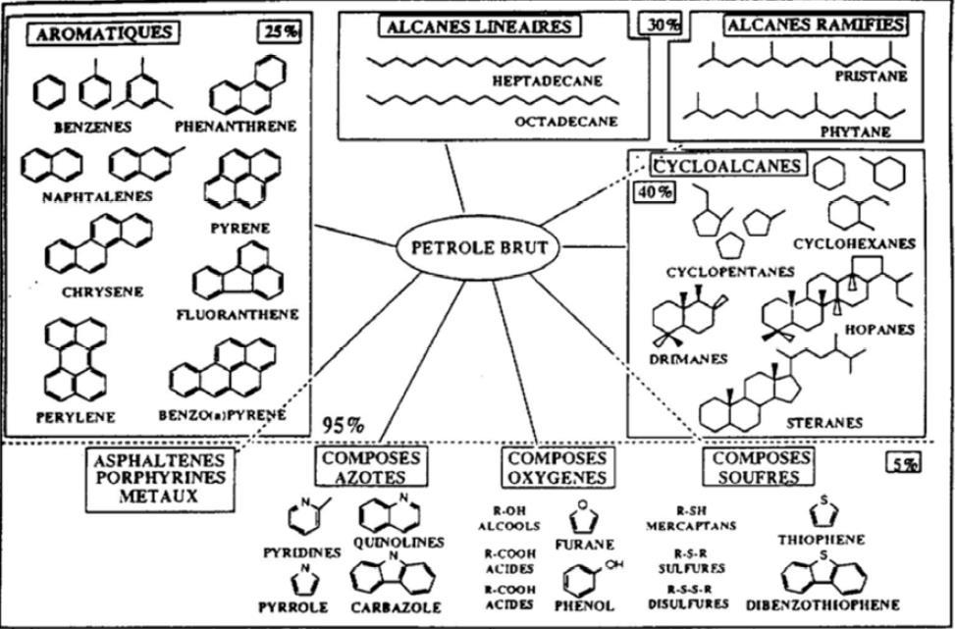faibles dans les hydrocarbures légers.

Figure 1 : Ensemble des hydrocarbures présents dans les pétroles bruts (Bertrand et Mille, 1989)

### **I.2.2. Sources des hydrocarbures en milieu marin**

Elles peuvent être naturelles et/ou anthropiques.

#### I.2.2.1. Origines naturelles

En raison de différence de pression, de densité et de perméabilité des roches, le pétrole a été souvent déplacé, de la zone de formation vers d’autres zones. Une partie atteint la surface de la terre au niveau des bassins sédimentaires érodés ou des failles pour former des suintements naturels dans le fond marin (de Bauw, 1986). La contribution de ces hydrocarbures en milieu marin s’élève à 47 % de l’ensemble des hydrocarbures rejetés.

Ils peuvent être biosynthétisés et libérés dans le milieu marin par l’activité métabolique des organismes aquatiques et terrestre ou par la décomposition de leurs matières organique (Mille et *al.,* 2007 ; Zaghden et *al.,* 2007). D’après le « National Research Council » (1985) l’apport en hydrocarbures biogènes à l’océan est d’environ 180 millions de tonnes/an.

#### I.2.2.2. Origines anthropiques

La pollution anthropique par les hydrocarbures résulte de plusieurs activités liées à l'extraction du pétrole, à son transport et en aval à l'utilisation de produits finis (carburants, lubrifiants...). En milieu marin, une provenance atmosphérique des hydrocarbures est possible suite à la combustion incomplète de la matière organique (incinération, fumée des voitures et des usines) ou des déchets de lessivage des sols et des zones urbaines rabattues par les eaux de pluie.

Les rejets industriels (Raffineries et industries pétrochimiques) et domestiques des stations d’épuration contiennent des quantités non négligeables en hydrocarbures suites à leurs utilisations en tant que sources d’énergie et de matière primaire pour divers produits tout au long de la chaîne industrielle. D’après les estimations, 77% environ de la charge de pollution atteignant les océans sont liés à des sources terrestres (44% provenant des eaux de ruissellement et des décharges directes terrestres et 33% provenant de l'atmosphère). Le reste provient du transport maritime (12%), des décharges en mer (10 %) ou eaux de ballasts des navires, de l'exploration et de l'exploitation off-shore des ressources minérales, en particulier du pétrole (1%) (Pizon, 2005).

### **I.2.3. Devenir et comportement environnemental des polluants pétroliers**

#### I.2.3.1. Devenir en milieu marin

Une fois déversé en mer, le pétrole est soumis à différents processus qui vont entraîner des modifications de son aspect général et de ses caractéristiques physico-chimiques. Ces processus sont soumis au contrôle de facteurs abiotiques et biologiques (McGenity et *al.,* 2012) (Figure 2). Également, la biodégradation des hydrocarbures par les bactéries et les champignons marins contribue de façon significative à la transformation des hydrocarbures en produits oxydés (Sauer et *al.,* 1993). Suite à leur exposition à des composés pétroliers variés, plusieurs organismes marins tels que les organismes planctoniques, les invertébrés (bivalves) et les poissons, peuvent accumuler les hydrocarbures sous forme de vésicules intracytoplasmiques (Bertrand et *al.,* 1989), ce qui constitue une voie de pénétration de ces composés dans la chaîne alimentaire. Par conséquent, une altération affectant le plancton se répercute forcement sur les niveaux trophiques les plus élevés de la chaîne alimentaire.

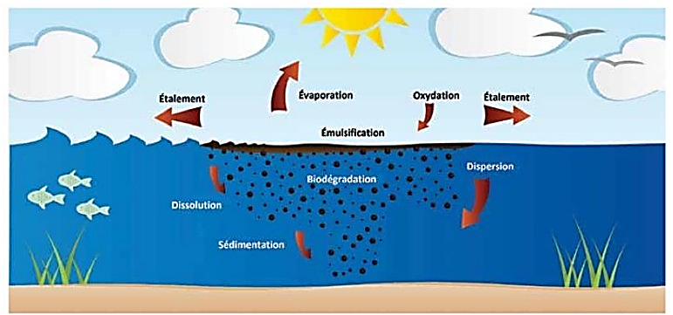

Figure 2 : Les processus d’altération des hydrocarbures pétroliers déversés en mer (McGenity et *al.,* 2012)

#### I.2.3.2. Paramètres physico-chimiques du milieu environnant

Parmi les facteurs abiotiques, les facteurs physico-chimiques (température, salinité, la turbidité, le pH, etc.) du milieu jouent un rôle essentiel dans la répartition des hydrocarbures. Ils influent sur la forme physico-chimique des hydrocarbures (état de valence, adsorption-désorption sur les particules en suspension, les sédiments, …) donc sur leur biodisponibilité, mais également sur le métabolisme des espèces (osmorégulation, respiration, reproduction, activités trophiques, …) dont dépendent en partie les cinétiques d’accumulation et d’excrétion des hydrocarbures (Laughlin & Neff, 1979).

### **I.2.4. Accumulation des hydrocarbures chez les bivalves**

Du fait de leur caractère hydrophobe, les hydrocarbures ingérés par un organisme vont être retenus dans les réserves lipidiques tissulaires ou biotransformés puis excrétés. L’accumulation de ces composés organiques concerne principalement les organismes invertébrés possédants de faibles capacités de métabolisation (Neff, 1980 ; Varanasi et *al.,* 1985). On note chez les moules la capacité de bioaccumuler les polluants qui se trouvent dans leur environnement comme les métaux lourds, les hydrocarbures (Augier et *al.,* 1997). En effet, la moule concentre directement le polluant à partir de l’eau de mer. Elle est capable, non seulement de capter les polluants en solution, mais également ceux qui sont en suspension, véhiculés par les particules retenues par les branchies, ou par les micro-organismes (Baumard et *al.,* 1998).

### **I.2.5. Ecotoxicité des hydrocarbures**

Les hydrocarbures déversés en mer, peuvent influencer l’équilibre écologique et parfois entraîner la destruction de l’écosystème (Bouchez et *al.,* 1996). La génotoxicité, la cancérogénicité, l’effet sur la reproduction et le développement (Arkoosh et *al.,* 1998), et l’immunotoxicité de certains hydrocarbures tels que les HAP (Reynaud & Deschaux, 2006) ont été principalement mis en évidence à des degrés divers selon les HAP. De nombreux hydrocarbures aliphatiques présentent des risques toxicologiques, mutagènes voire même cancérigènes pour de nombreux organismes dont l’Homme (Crépeaux, 2012).

## I.3. Utilisation de l’histopathologie des bivalves comme biomarqueur de la pollution

### **I.3.1. Définition d’un biomarqueur de pollution**

Au début des années 80, la notion de biomarqueur est apparue et désigne les changements observables ou mesurables de certains paramètres moléculaires, biochimiques, cellulaires ou physiologiques qui révèlent une exposition présente ou passée de l’organisme à au moins une substance à caractère polluant (Lagadic et *al.,* 1997). Complémentaires des indicateurs écologiques, les indicateurs biochimiques, cellulaires ou physiologiques peuvent être des systèmes d'alarme précoces d'une contamination dont les effets sont encore réversibles. Il existe deux types de biomarqueurs : les biomarqueurs d’exposition et les biomarqueurs d’effet. Les biomarqueurs d’exposition, sont des changements moléculaires ou cellulaires intervenant à un moment précoce pour atténuer ou inhiber les effets des xénobiotiques. Ils sont en général impliqués dans les métabolismes de détoxication des xénobiotiques (ex. : cytochromes P450) ou dans les mécanismes de défense cellulaire (ex. : enzymes antioxydantes). Les biomarqueurs d’effets sont des changements moléculaires ou cellulaires résultant des effets xénobiotiques et utilisés pour évaluer les dommages cellulaires (Cajaraville et al., 2000). Les biomarqueurs peuvent être aussi classés selon leur degré de spécificité à une classe particulière d’un contaminant. Les biomarqueurs spécifiques, utilisés pour la détection d’un polluant bien déterminé et les biomarqueurs non spécifiques qui intègrent les effets de différents facteurs de stress (De Lafontaine et *al.,* 2000).

### **I.3.2. Biomarqueurs histopathologiques**

Plusieurs bioindicateurs histologiques ont été notées chez les poissons et les bivalves, et ont été recommandées comme biomarqueurs pour la surveillance des effets de la pollution. Chez les mollusques soumis au stress environnemental in situ ou à des concentrations « environnementalement réalistes » de contaminants en conditions contrôlées, les atteintes histopathologiques aiguës et chroniques le plus souvent de concert sont les suivantes :

* des gonflements et lyses d’organites ou des modifications de leur nombre (Auffret, 2003) ;
* des inflammations de type infiltrations hémocytaires (« néoplasie hémocytaires » ; « leucémie » ou « granulocytome ») (Ros et *al.,* 1995);
* des atrophies épithéliales (Ros et *al.,* 1995 ; Nicholson & Lam, 2005) ;
* la dégénérescence des tubules (débutant au niveau des cils) ou leur dilatation, qui seraient liées à un dysfonctionnement lysosomal (Auffret, 2003) ;
* des atteintes mécaniques des filaments branchiaux qui peuvent témoigner d’une exposition des bivalves aux métaux ou à des solides en suspension (Nicholson & Lam, 2005) ;
* des nécroses tissulaires accompagnées de lyses cellulaires de divers organes et fibrose (Ros et *al.,* 1995 ; Auffret, 2003 ; Teh et *al.,* 2000) ;
* des inclusions granulaires dans les tissus de la glande digestive et des reins, résultant de la séquestration des métaux par les lysosomes (Nicholson & Lam, 2005).
* des changements des proportions de certaines catégories cellulaires (cellules basophiles des tubules digestifs (Bayne et *al.,* 1976) ;

## I.4. Généralité sur la moule *Perna perna*

Mollusques bivalves, les moules sont des groupes d’animaux marins appartenant à la macrofaune benthique (His & Cantin, 1995). Ce sont des fruits de mer d’intérêt commercial, fortement exploités et commercialisés au Sénégal en raison de leur chair très estimée.

### **I.4.1. Position systématique de *Perna perna***

*Perna perna* : Règne : Animal ; Embranchement : Mollusque ; Classe : Lamellibranches Ordre : Filibranches ; Famille : Mytidae ; Genre : *Perna* ; Espèce : *Perna perna* (Linné, 1758) d’après Khaldoun (2009).

### **I.4.2. Caractéristique morphologique**

Appelé en wolof «**Tiady mbélélane**», la moule *Perna perna* est de forme allongée et de couleur noire violacée, on la rencontre sur les fonds de l’étage infralittoral entre 3 et 5m (Strayer et *al.,* 1996). La couleur du manteau permet de distinguer les deux sexes. En effet elle est blanchâtre chez les mâles et chez les femelles, elle est rose saumon à orange. Elle se distingue du genre *Mytilus* par la coloration blanc jaunâtre de la face interne des valves, par sa charnière à une seule dent sur chaque valve. Dans la valvule de la valve, il n'y a pas de cicatrice du muscle adducteur antérieur, car ce muscle n'existe pas. Cette absence est l'un des caractères distinctifs du genre *Perna* (Soot-ryen, 1955). Elles disposent en outre d’un système digestif, circulatoire ouvert, reproducteur et d’un système nerveux élémentaire. En méditerranée la taille maximale des moules est de 90 mm, avec une taille moyenne de 50 à 60 mm (Strayer et *al.,* 1996).

|  |
| --- |
|  |
| Figure 3 : La moule *Perna perna*. (a) : face externe ; (b) face interne de la coquille ; (c) anatomie de la moule ; (d) orientation de la moule : Source (His & Cantin, 1992) |

### **I.4.3. Ecologie de la moule *P.perna***

Elle se fixe par son byssus aussi bien sur des supports rocheux que sableux ou encore vaseux. Ce sont des microphages détritivores qui se nourrissent par filtration de particules en suspension composées de phytoplancton, de zooplancton et de résidus organiques. Elles peuvent filtrer jusqu’à 4 litres d’eau/heure. Ce sont des espèces caractérisées par une forte tolérance vis-à-vis des conditions du milieu (Linné, 1758). C’est une espèce gonochorique avec émission de gamètes entre avril et juin. Elle est comestible et très répandue sur les côtes sénégalaises et consommée par les populations locales.

### **I.4.4. Glande digestive**

La glande digestive est formée par un grand nombre de tubules digestifs à extrémité aveugle, communiquant avec l'estomac par une série de canaux ramifiés (conduites primaires et secondaires). Les tubules digestifs sont constitués de deux types de cellules : les cellules digestives et les cellules basophiles (Weinstein, 1995). Les cellules digestives récupèrent les particules par pinocytose (absorption du liquide extracellulaire dans les cellules) et leur digestion se déroule dans les vacuoles. Les cellules basophiles à cytoplasme riche en vésicules de réticulum endoplasmique, appelées cellules sécrétrices participent à la synthèse protéique mais leur rôle exacte reste encore mal connu (Weinstein, 1995).

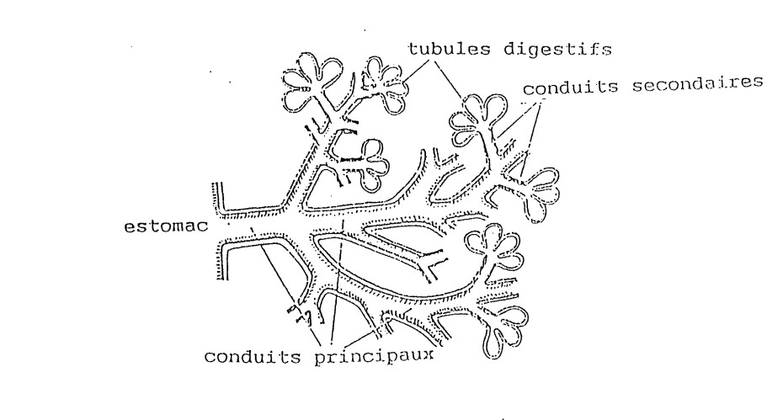

Figure 4 : Schéma de section longitudinale de la glande digestive de la moule. D‘après (Weinstein, 1995)

.

# CHAPITRE II : MATERIEL ET METHODES

## II.1. Matériel

### **II.1.1. Site collecte et cadre d’étude**

* **L’île de Yoff Tonghor**

Située à un peu moins de 0,2 mille marins, soit à moins de 300 mètres du quai de pêche artisanale du village de Yoff Tonghor, à Dakar (Sénégal), la zone de prélèvement des moules a été choisie en raison de sa proximité avec les sites d’études, mais surtout parce qu’elle est relativement protégée des sources de pollution par les populations riveraine. L’île est peu fréquentée et fait l’objet d’une surveillance de la part des autochtones.

* **Plage des Almadies (ALM)**

Situé à environ 7 km de la pointe des Almadies, le site ne propose que quelques activités. Les pêcheurs plongeurs y pratiquent la conservation de moules et autres fruits de mer pêchés, tandis que les femmes du village de Ngor, voisin des Almadies, s’adonnent à la pêche à la ligne à main et au décoquillage de fruits de mer. En amont du site, se trouve un village artisanal d’objets d’art et de maroquinerie, ainsi que des restaurants et une plage très fréquentée par les baigneurs. D’un point de vue écologique, ce site marque la séparation entre les petites et grandes côtes du Sénégal. Le domaine maritime est marqué par une formation rocheuse et la présence de faunes (mollusques, oiseaux…) et de flores (algues et autres). Le régime des marées est de type semi-diurne. Les marées de vives eaux s’observent deux fois par jour. Le marnage oscille entre 0,5 et 1,6 mètres, marquant respectivement la période de mortes eaux et celle des eaux vives. L’ensemble des activités se déroulant sur le site et aux alentours semble avoir peu d’impact sur la qualité du milieu.

|  |
| --- |
|  |
| Figure 5 : Plage des Almadies (ALM) |

* **Le terminal pétrolier du Port Autonome de Dakar (PAD)**

Appelé mole des hydrocarbures, il est composé de deux postes à quai, portant chacun les numéros 91 et 92, qui servent à la manutention des hydrocarbures. Ce terminal abrite les dépôts et installations, dont les canalisations sous-marines situées à diverses profondeurs par rapport au zéro hydrographique. Plusieurs compagnies s’activant dans le transport, la distribution, le raffinage et la transformation des hydrocarbures, notamment la Société Africaine de Raffinage (SAR), la Compagnie Sénégalaise de Lubrifiant (CSL), Vivo Energy titulaire des franchise Shell et Engen (spécialisé dans l’importation et la distribution de carburants différenciés et de lubrifiants), la Sénégalaise de Stockage (SENSTOCK) (active dans le stockage, le chargement de camions citernes, le soutage de navires et le transit pétrolier), la compagnie ERES Sénégal (active dans l’importation et la distribution du bitume) et ORYX Énergie (actif dans l’approvisionnement, le stockage, la distribution de carburants et de lubrifiants). En amont de ce site, à la mole 8, se trouve le terminal vraquier du port autonome de Dakar destiné au trafic de produits chimiques pondéreux non alimentaires où le chargement, le déchargement et le stockage des minerais, des engrais et du ciment ont lieu. Selon le rapport d’audit environnemental de conformité réglementaire du PAD (PAD, 2015), le niveau de contamination des eaux et sédiments portuaires, en général, et de celles du terminal pétrolier, en particulier, est déjà élevé. De plus, selon le « Rapport sur l’évaluation des impacts environnementaux du projet d’extension du terminal à conteneurs au Port Autonome de Dakar » (DP World et PAD, 2011) et le « Rapport sur le suivi de la qualité du plan d’eau de 2011 », les concentrations en hydrocarbures dans tous les échantillons d’eau prélevés dans la rade du port dépassaient largement les 15 mg/l.

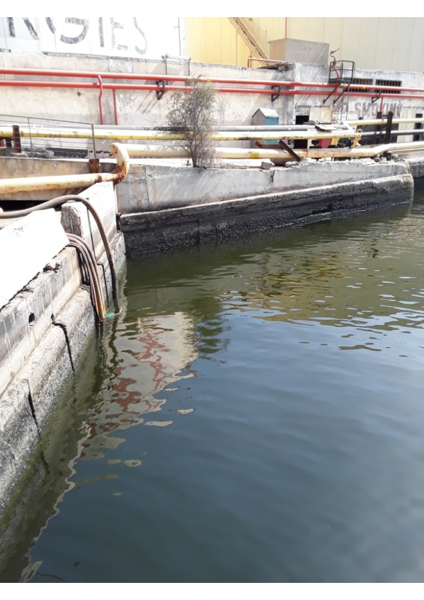

Figure 6 : Rade intérieure du terminal pétrolier du port autonome de Dakar (PAD)

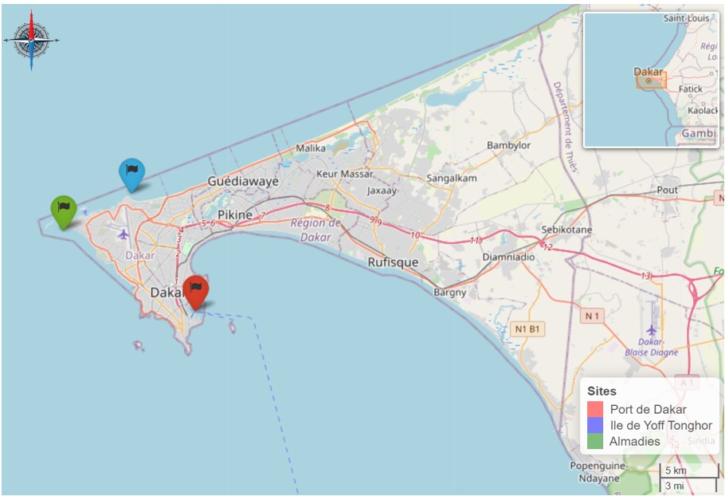

Figure 7 : Site de collecte et d’expérimentation des moules dans la région de Dakar (Sénégal)

### **II.1.2. Matériel d’échantillonnage**

Une liste non exhaustive du matériel de base est représentée ci-dessous :

* GPS de type Garmin
* Fiches d’échantillonnage
* Pieds à coulisse
* Appareils de mesure multi-paramètres (T oC, pH, conductivité, etc.)
* Gants
* Bassines pour échantillons de moules
* Appareils photo
* Mètre ruban

### **II.1.3. Matériel de conservation pour le transport des échantillons**

Des glacières contenant des conservateurs de froid ont été utilisées pour le transport des échantillons de moule jusqu’au laboratoire. Des bassines contenant de l’eau de mer ont aidé aussi à transporter les moules.

### **II.1.4. Matériel biologique**

L’espèce bioaccumulatrice retenue est une espèce sessile, abondante, relativement résistante aux toxiques et dotée d’une durée de vie suffisante pour lui conférer une capacité d’intégration des variations de la qualité du milieu. Elle accumule des polluants à des concentrations plus élevées que celles retrouvées dans les eaux environnantes. Dans ce travail, nous avons utilisé la glande digestive de la moule *Perna perna*.

### **II.1.5. Réactifs, verrerie et matériel pour la préparation des lames**

Le tableau ci-dessous nous donne la liste des réactifs, de la verrerie et des matériels utilisés pour la réalisation de coupes histologiques.

Tableau 1 : Matériels, réactifs et verreries utilisés pour la réalisation des coupes histologiques

|  |  |  |
| --- | --- | --- |
| REACTIFS | VERRERIES | MATERIELS |
| Formol 20%,  Bouin alcoolique  Alcool absolu à 100%, Alcool 70%, Alcool 95%, Butanol, Toluène  Eau distillée, Albumine glycériné, Eau courante  Buty-paraffine, paraffine  Colorants (Hématoxyline –éosine)  Baume de Canada ou EUKITT | Bécher, Entonnoir Erlenmeyer  Cuve de coloration en verre (type Coplin et/ou de type Hellendhal), Cuve en verre panier  Cuve de rinçage en verre cristallisoir  Flacon pilulier  Pipette pasteur  Lame et lamelle | Plaque chauffante  Barres de Leuckart  Etuve  Microtome  Microscope photonique |

### 

### **II1.6. Réactifs et matériels pour l’analyse de la teneur en HAP**

Le tableau ci-dessous nous donne la liste des réactifs et des matériels utilisés pour la quantification des HAP dans les tissus des moules.

Tableau 2 : Réactifs et matériels utilisés pour l’analyse de la teneur des tissus en HAP

|  |  |
| --- | --- |
| REACTIFS | MATERIELS |
| Acétonitrile  Acide acétique  Sel Bond Elut  (Sulfate de magnésium (MgSO4),  Chlorure de sodium (NaCl))  Eau pure. | Tube à centrifuger en PE de 50mL, Flacons ambrés de 15mL, Vortex, Centrifugeuse, Chromatographe en phase gazeuse couplé à un spectromètre de masse (GC/MS) |

## II.3. Méthodes

### **II.3.1. Déroulement de l’expérience**

#### II.3.1.1. Sélection des moules d’essai

Les moules adultes collectées à l’île de Yoff au mois de Mars 2022 ont été transportées dans des bassines contenant de l’eau de mer jusqu’à la plage de l’Ex club Med des Almadies. Elles appartenaient toutes à l’espèce *Perna perna.* Elles ont été mesurées à l’aide d’un pied à coulisse et tous les individus dont la taille était comprise dans la fourchette de 6,5 à 7,5 cm, correspondant à des âges de 1 à 2 ans, et dont les coquilles et les byssus étaient intacts, ont été retenues.

#### II.3.1.2. Acclimatation des moules

Elle s’est déroulée aux Almadies (ALM) où les moules collectées ont toutes été placées dans des sacs en filet de pêche. Les individus retenus constituaient un lot homogène en taille. Cette première acclimatation devait permettre aux individus de s’adapter à leur nouvel environnement et de récupérer après avoir été manipulés. Le second épisode a eu lieu une semaine avant le déploiement des moules et qui permet d’effectuer un second tri. Au total, pour cette seconde acclimatation, ce sont 16 sacs contenant chacun 70 moules, qui ont été constitués et plongés dans l’eau avant le démarrage de l’essai. Ce nombre est supérieur aux 60 individus recommandés par la Convention OSPAR pour un programme de suivi environnemental marin (OSPAR, 2012). L’augmentation a été opérée dans un souci de représentativité des échantillons, pour couvrir l’ensemble des analyses à effectuer avec les réplications nécessaires, en plus de combler les éventuelles mortalités des individus non adaptés au dispositif ou victime de prédation.

#### II.3.1.3. Protocoles d’exposition des moules dans les deux sites

L’expérience a duré huit semaines, du 29 mars au 26 mai 2022. Les sacs ont été placés dans deux sites différents : le site témoin (ALM) et le site de contamination pétrolière du port (PAD). Les moules du site témoin ont été exposées pendant 28 jours, suivie d’une période de décontamination de 28 jours dans le même site. Les moules du site PAD ont également été exposées pendant 28 jours, suivies d’une période d’échantillonnage. Après 28 jours d’exposition aux contaminants du site PAD, les lots de moules restants ont été redéployés aux Almadies (ALM) pour une expérience de décontamination. Les moules du site PAD étaient placées à 2,5 mètres sous le niveau de la mer, tandis que celles du site ALM se trouvaient dans la zone de balancement des marées. Des cordes ont été utilisées pour attacher les sacs à un rocher au site ALM et à un support au niveau du terre-plein sur le terminal pétrolier du Port Autonome de Dakar (PAD). Ces précautions ont été prises pour assurer l’émersion des moules à marée basse.

### **II.3.2. Échantillonnages**

#### II.3.2.1. Périodicité et nombre d’échantillonnages réalisés

Des échantillons de moules ont été prélevés à différents moments (T) après le déploiement des organismes : à T = 28 jours et T = 56 jours après le début de l’essai. Un lot de 15 moules a été échantillonné avant le début de l’essai pour servir de référence. Après le déploiement des moules dans les deux sites, des échantillons ont été prélevés à différentes périodes. Au niveau du site ALM, un lot de 15 moules a été échantillonné au 28ème jour et un autre lot de 15 moules au 56ème jour. Au niveau du site PAD, un lot de 15 moules a été échantillonné au 28ème jour après exposition. À la fin de la phase de décontamination, un lot de 15 moules a également été échantillonné. Un total de 60 moules a été échantillonné pour couvrir l’ensemble des analyses de cette étude. Dans chaque lot collecté et à chaque période, 5 moules ont été destinées à une analyse chimique de contamination par des HAP et 10 autres à une analyse histologique.

#### II.3.2.2. Dissection des moules échantillonnées

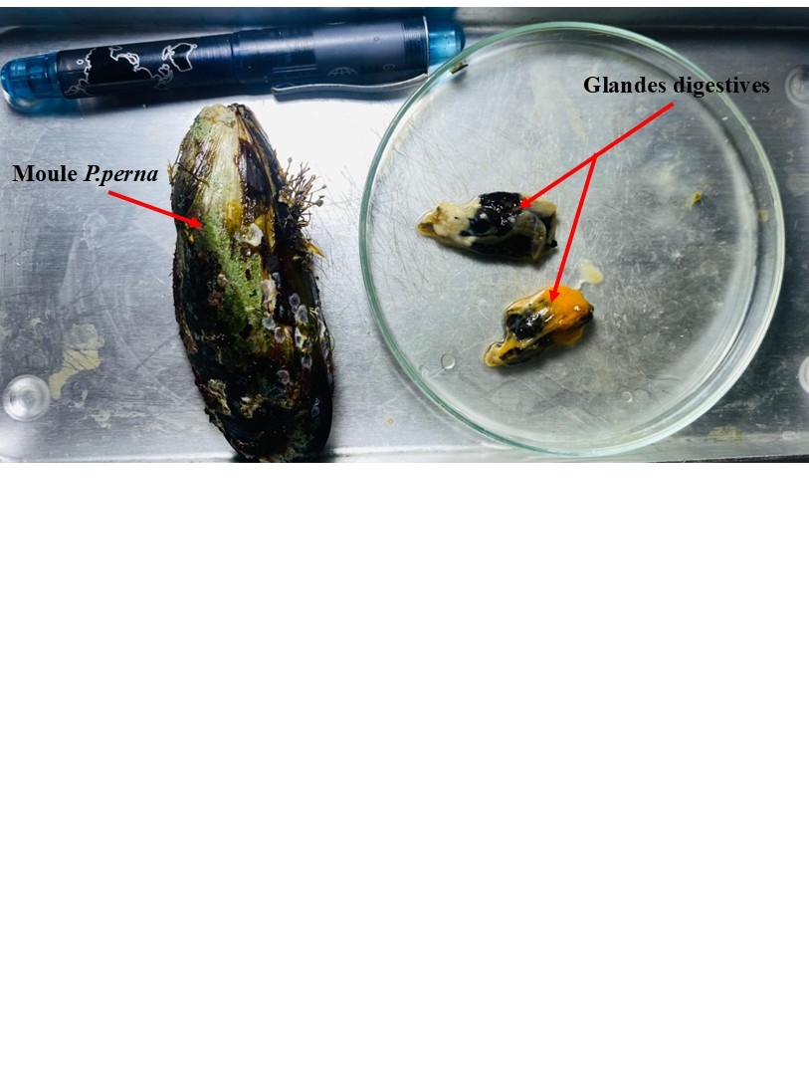Les individus échantillonnés ont été décoquillés avec un scalpel en acier inoxydable propre au laboratoire après 24h d’immersion dans une bassine remplit d’eau de mer pour permettre l’élimination d’aliments non digérés retenus dans les glandes digestives. Le byssus de chaque individu a été coupé avant la dissection qui a permis d’isoler la glande digestive et de la conserver dans du formaldéhyde à 20%, en attendant la réalisation des coupes.

Figure 8 : La moule *Perna perna* et sa glande digestive

#### II.3.2.3. Moules destinées aux analyses de contaminants en HAP

Dans chaque lot, 5 moules ont été sélectionnées pour les analyses de contaminants. Elles ont été immergées pendant 24 heures dans 10 litres d’eau de mer prélevés sur chaque site, préalablement décantés pour les épurer. Le but de cette opération était d’éliminer les particules non assimilées présentes dans la cavité de leur manteau afin d’éviter les interférences pouvant survenir entre les contaminants des particules non digérées et ceux contenus dans les tissus. Les récipients utilisés étaient des bacs de 20 litres de forme basse, en polypropylène, non colorés, qui ont été nettoyés de manière à éliminer les agents de fabrication et de démoulage. Après les 24 heures d’épuration, elles ont été disséquées et l’ensemble des corps mous a été réparti dans deux tubes en polypropylène de 50 ml. Chaque échantillon prélevé a été subdivisé en trois réplicas. Les tubes ont été rincés à l’aide d’une solution d’acétone de qualité pour analyse. Tous les tissus mous ont été conservés à -20 °C le temps des analyses.

**II.3.2.3.1. Extraction et purification des HAP dans les moules**

Les étapes de l’extraction et de la purification des HAP dans les moules, entièrement réalisées au Centre Commun de Mesures de l’Université du Littoral Côte d’Opale (France), sont décrites dans le Tableau 3 ci-après. Elles correspondent au protocole de la méthode Quechers modifiée ou Quechers AOAC (Singh et *al.,* 2022):

Tableau 3 : Etapes de la méthode Quechers AOAC pour l’extraction et la purification des HAP dans les moules

|  |  |
| --- | --- |
| Etapes | Description |
|  | 5 g de chair de moules sont broyées et mises dans un tube de centrifugation de 50 ml |
|  | Ajout de 8 ml d'acétonitrile et mélange au vortex pendant 1 minute |
|  | Ajout de 10 ml de solution d'acide acétique à 1% dans de l'acétonitrile et mélange au vortex pendant 1 minute. |
|  | Ajout d'un sachet de sel Bond Elut QuEChERS AOAC (Agilent 5982-0755), agitation vigoureuse pendant 1 minute |
|  | Centrifugation à 4000 rpm pendant 5 minutes |
|  | Transfert de 8 ml de surnageant dans un tube dSPE de 15 ml (Agilent 5892-5158) et mélange au vortex pendant 1 minute |
|  | Centrifugation à 4000 rpm pendant 5 minutes |
|  | Transfert de 1 ml de surnageant dans un vial et dopage avec 500 ng de HAP deutérés (2.5 µl de solution mère à 200 µg/ml) |

##### **II.3.2.3.2. Détection et quantification des HAP**

La chromatographie est une technique d'analyse et de séparation des substances d'un mélange. Son principe repose sur la distribution des composants entre deux phases : une phase stationnaire et une phase mobile. Les HAP ont été analysés par Chromatographie en Phase Gazeuse couplée à un Spectromètre de Masse (CPG/SM) de marque VARIAN, modèle 1200. Les conditions analytiques du Chromatographe sont présentées dans le tableau 4 ci-après. Le mode SRM (Selective Reaction Monitoring) suivi de la transition en MS/MS a été sélectionné pour le Spectromètre. Il est plus adapté aux dosages de traces de polluants dans les mélanges complexes. Les limites de détection des HAP étaient égale à 40ng/g dans le tissu mou des moules.

Tableau 4 : Conditions analytiques du Chromatographe

|  |  |
| --- | --- |
| Colonne | DB-5MS (30 m x 0.25mm x 0.25 µm) |
| Gaz vecteur | Hélium (1 ml/min) |
| T° injecteur | 295°C |
| T° Source | 280°C |
| Impact électronique | 70 eV |
| Balayage (33-300 m/z) | 50-500 m/z |

### **II.3.3. Techniques de coupes histologiques**

Les étapes composant la technique de réalisation des coupes histologiques sont les suivantes : fixation des tissus, inclusion et mise en bloc, confection des coupes, coloration et montage des lames.

#### II.3.3.1. Fixation

La fixation permet de conserver les structures des tissus et de durcir les pièces. Elle s’effectue en immergeant les glandes dans un grand volume de Bouin alcoolique pendant 48h. Cette solution va favoriser l’hydrolyse et la digestion des protéines enzymatiques et éviter la putréfaction des tissus par les micro-organismes (Figure 9).

|  |
| --- |
|  |
| Figure 9 : Matériels biologiques dans des tubes de Bouin alcoolique |

#### II.3.3.2. Inclusion et mise en bloc

L’inclusion ou enrobage suivie de la mise en bloca pour but de conférer au bloc de tissu une consistance pour pouvoir réaliser des coupes fines et régulières. Le milieu d’inclusion utilisé est la paraffine. Comme la paraffine est hydrophobe, l’organe subit d’abord une déshydratation par immersion dans des bains d’alcool de gradients croissants pendant trois jours. Ainsi,

* le premier jour, trois bains d’alcool à 70% sont réalisés successivement.
* au deuxième jour, trois autres bains d’alcool à 95% sont réalisés,
* tandis qu’au troisième jour, les trois bains sont faits avec du butanol.

L’organe est ensuite imprégné dans un bain de buty-paraffine (½ butanol + ½ paraffine) pendant une nuit et placé dans une étuve à 57°C. À partir de là, trois bains de paraffine ont été effectués. Les premier et second bain, ont eu lieu pendant trois heures chacun. Pour le troisième bain, la paraffine a été coulée dans de petits moules en métal appelés « Barres de Leuckart », à l’intérieur desquels se trouvent les échantillons inclus et orientés selon un plan de coupe choisi. Après refroidissement, le bloc de paraffine est devenu dur avec à l’intérieur la glande digestive prélevée est incluse (Fgure 10).

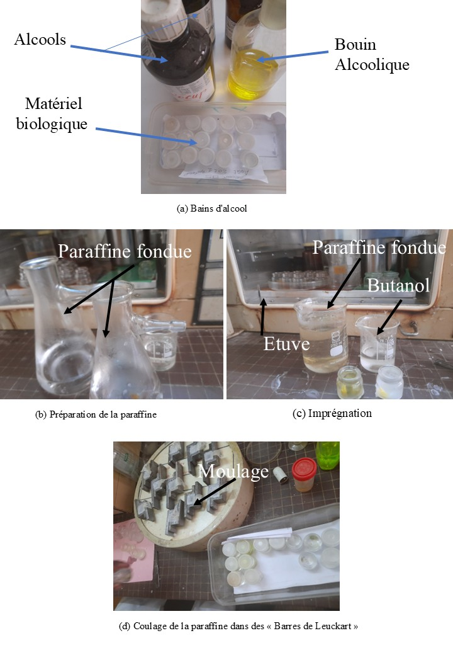

Figure 10 : Étapes de l’inclusion et de la mise en blocs (a, b, c et d)

#### II.3.3.3. Confection des coupes histologiques

Les blocs de paraffine durcis sont taillés au scalpel puis, coupés à l’aide d’un microtome de type Leitz avec une épaisseur de 6 μm (Figure 11a). Les segments de ruban de paraffine obtenus sont ensuite étalés sur des lames de verre (lames déjà dégraissées avec l’alcool 70% et nettoyées) grâce à de l’eau albumineuse (eau distillée + Albumine glycériné). Elles sont par la suite, séchées à l’aide d’une plaque chauffante (Figure 11b).

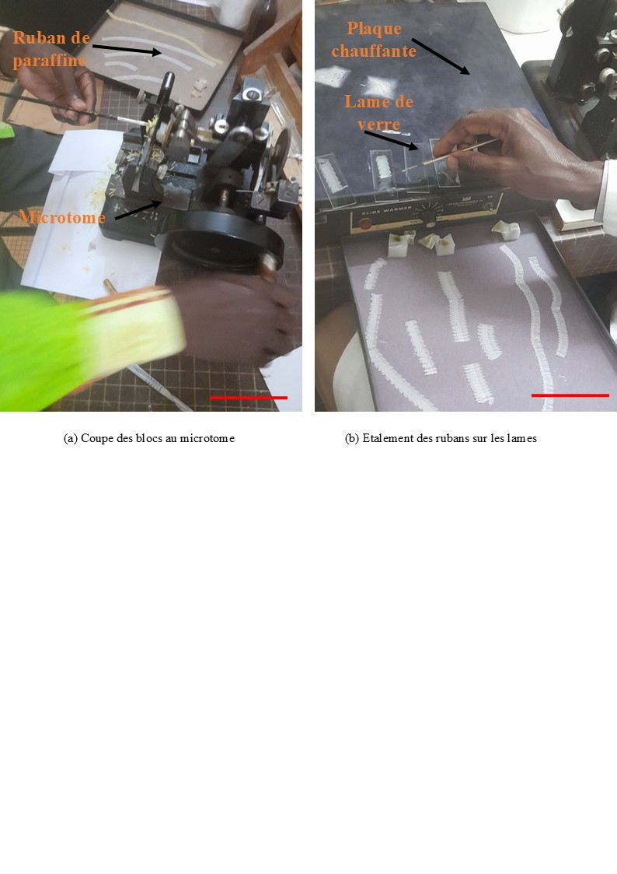

Figure 11 : Confection des coupes histologiques (a et b)

#### II.3.3.4. Coloration

Le but de la coloration est d’accentuer les contrastes afin de différencier les différents constituants tissulaires. Elle est réalisée sur lame. Comme les colorants sont en solution aqueuse, les coupes doivent d’abord subir une réhydratation avant d’être colorées.Pour cela, elles ont été déparaffinées par chauffage, puis réhydratées par immersion dans des bains d’alcool à gradients décroissants pour éliminer la paraffine intracellulaire. La réhydratation a été faite en plongeant les lames dans quatre cuves de coloration contenant chacune une solution donnée, pendant 5 minutes à chaque fois et dans l’ordre suivant : toluène, butanol, Alcool 95% et alcool 70%.

Après leur réhydratation, les lames ont été rincées avec de l’eau courante avant leur coloration par l’hématoxyline-éosine. Pour ce faire, elles ont été placées successivement dans une cuve contenant de l’Hématoxyline, puis dans un autre contenant de l’eau et enfin, dans une troisième cuve contenant de l’éosine. Chaque immersion a duré cinq minutes.

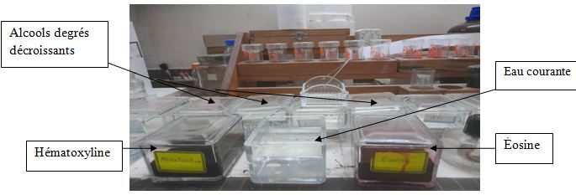Elles ont été déshydratées par des bains d’alcool de gradients croissants avant un bain final dans le toluène. C’est le même procédé que celui qui a été fait à la réhydratation, mais dans le sens opposé (Alcool 70%, Alcool 95%, Butanol, Toluène) (Figure 12).

Figure 12 : Coloration des coupes histologiques

#### II.3.3.5. Montage

Après déshydratation, les coupes colorées sont montées entre lames et lamelles avec une résine synthétique (EUKITT) dont l’indice de réfraction est voisin de celui du verre, pour une bonne conservation des échantillons à long terme. Les lames sont par la suite séchées à 37°C dans l’étuve pendant 24h et prêtes pour être observées au microscope.

### **II.3.4. Observation des lames**

L’observation des coupes histologiques a été réalisée avec un microscope optique de marque Leica avec les grossissements ×4, ×10, ×40 et ×100, (dans le laboratoire de parasitologie de l’école vétérinaire). La prise des images et la morphométrie au niveau du champ microscopique ont été assurées à l’aide de l’appareil photo intégré connecté à un ordinateur.

### **II.3.5. Analyse statistique**

L’ensemble des données collectées sont relevées dans un fichier Excel, puis analysées par le logiciel R studio. Les données ont été initialement testées pour la normalité et l’homogénéité de la variance (test de Levene). Les diamètres de la lumière des tubules digestifs ont été comparés à l’aide de l’ANOVA 1 suivi du test post-hoc de comparaison multiple de Tukey en cas de différence significative. Les autres types de dommages aux tissus ont été classés en fonction de l’échelle de gravité de (Ben-Khedher et al., 2013) (Tableau 5). Et le test de Chi-2 a été appliqué pour la comparaison de ces paramètres qualitatifs. Le niveau de significativité statistique a été fixé à p < 0,05 pour l’ensemble des analyses.

Tableau 5  : Classification des différentes altérations histopathologiques (Ben-Khedher et al., 2013)

|  |  |
| --- | --- |
| Altérations histopathologiques | Degré de sévérité |
| Débris cellulaires  Non significative | Mineure |
| Débris cellulaires fréquent (DC) | Modéré |
| Rétrécissement épithélial (RE) |
| Infiltration non diffuse d'hémocytes |
| Rupture de la lame basale (RLB) | Sévère |
| Nécroses tubulaires (NT) et cellulaires |
| Fragmentation du cytoplasme apical (FCA) |
| Infiltration diffuse d'hémocytes |
| Fibrose (FC) |

# 

# CHAPITRE III : RESULTATS ET DISCUSSIONS

## III.1. Résultats

### **III.1.1. Paramètres descriptifs des sites d’échantillonnages**

Les variations des paramètres mesurés entre 2 m et 4,60 m sur les deux sites sont résumés dans la Figure 13.

Figure 13  : Variation moyenne des paramètres physico-chimiques au niveau des deux sites

La température varie entre 19,4 et 27,1 °C, avec des moyennes de 22,86 °C pour le site des Almadies (ALM) et de 20,35 °C pour celui de PAD. Des pH neutres à légèrement alcalins ont été relevés au niveau du site ALM, tandis que ceux de PAD tendent vers la neutralité. Les valeurs de conductivité sont relativement plus faibles au niveau du site des Almadies (ALM) par rapport à celles trouvées au site du port (PAD), tandis que le taux d’oxygène dissous évolue dans le sens contraire (Figure 11). Nos résultats montrent des disparités entre les sites, puisque les eaux du PAD sont plus acides (p < 0,05), plus froides (p < 0,05), mais moins oxygénées que celles des Almadies (ALM) (p < 0,05). Les conductivités ne sont pas significativement différentes (p = 1).

### **III.1.2. Concentrations des HAP dans les échantillons de moules**

### Les moyennes de concentration des HAP mesurées dans les moules, par site et période d’échantillonnage, sont présentées dans le Tableau 6 ci-dessous.

### Les résultats révèlent qu'il n'y avait aucune trace de HAP chez les moules de référence et celles collectées sur le site des Almadies (ALM) à la fin de l'exposition. En revanche, les moules du site du port (PAD) ont accumulé des HAP à l'issue de l'exposition. Parmi les 16 HAP prioritaires, seuls 6 ont été détectés dans leurs tissus, à savoir le fluorène, le phénanthrène, l’anthracène, le fluoranthène, le pyrène et le chryzène. Les concentrations les plus élevées ont été mesurées pour le pyrène, le phénanthrène et le chryzène, avec des moyennes respectives de 256,33 ± 43,25 ng/g, 263,33 ± 69,49 ng/g et 126,66 ± 26,10 ng/g. Une décontamination de 28 jours post-exposition a permis de ramener ces concentrations en dessous du seuil détectable.

Tableau 6 : Moyenne et total des HAP dans le tissu des moules

|  |  |
| --- | --- |
| **Molécules de HAP** | **Concentration PAD (ng/g)** |
| Fluorène | 68.33±3.05 |
| Phénanthrène | 263.33±69.49 |
| Anthracène | 79.33±14.57 |
| Fluoranthène | 88.67±10.68 |
| Pyrène | 256.33 ± 43.25 |
| Chrysène | 126.66±26.10 |
| ∑PAH | 776.2±165.69 |

### **III.1.3. Etude des réponses histopathologiques chez la moule *Perna perna***

#### III.1.3.1. Etat histologique des glandes digestives des moules de références

L’état histologique observé au niveau de la glande digestive d’individus de *P.perna* avant l’expérience est illustré dans la Figure 14.

L’histoarchitecture normale de la glande digestive de plusieurs individus d’avant expérience, consiste en de nombreux tubules digestifs (TD) formés par une seule couche de cellules épithéliales ciliées. Il s’agit de la paroi épithéliale (PE) qui occupe la partie centrale des tubules, caractérisées par un aspect pyramidal et sombre, avec une lumière (LT) étroite au centre des tubules. Le tissu interstitiel (TI) péritubulaire normal est formé par quelques fibrocytes et hémocytes (Figure 14).

|  |
| --- |
|  |
| Figure 14: Sections transversale de glandes digestives des moules de références observées au microscope photonique : (A, C) x40 et (B, D) x100  Conduites primaire (C1), Conduites secondaires (C2), Infiltration hémocytaire (IH), Lumière des tubules (LT), Paroi épithéliale (PE), Tubules digestifs (TD), Tissu interstitiel (TI). |

#### III.1.3.2. Etat histologique des glandes digestives après exposition

##### **III.1.3.2.1.** **Etat histologique des glandes digestives des moules après exposition aux Almadies (ALM)**

L’état histologique des glandes digestives des individus de *P.perna* collectés dans le site des Almadies (ALM) après 28 jours d’exposition est illustré par la Figure 15.

Les coupes histologiques des individus montrent une histoarchitecture normale pour la plupart, avec quelques cas d’altération des diverticules digestifs chez certains d’entre eux. Ces altérations consistent en une réduction de l’épaisseur de la paroi épithéliale (RE) et une fragmentation du cytoplasme apical (FCA), occasionnant une augmentation de la surface de la lumière des diverticules digestifs et la présence de débris cellulaires (DC). Une réponse inflammatoire de la glande digestive a également été observée, caractérisée par une agrégation massive d’hémocytes (IH) autour des différents organes et tissus de la glande digestive : les conduits (C1, C2) et les tubules digestifs (TD). De rares cas d’atteintes sévères, avec une infiltration hémocytaire (IH) diffuse dans le tissu interstitiel péritubulaire (TI), une rupture de la lame basale (RLB), ainsi que des nécroses tubulaires (NT) et cellulaires, ont été notés.

|  |
| --- |
|  |
| Figure 15: Sections transversale de glandes digestives des moules du site des Amadies (ALM) observées au microscope photonique après 28 jours d’exposition : (A, C) x40 et (B, D) x100  Conduites primaire (C1), Débris cellulaires (DC), Infiltration hémocytes (IH), Lumière des tubules (LT), Fragmentation du cytoplasme apical (FCA), Fibrose cellulaire (FC), Nécroses tubulaires (NT), Paroi épithéliale (PE), Rupture de la lame basale (RLB), Rétrécissement épithélial (RE), Tubules digestifs (TD), Tissu interstitiel (TI). |

##### **III.1.3.2.2.** **Etat histologique des glandes digestives des moules après exposition au port**

L’état histologique des glandes digestives des individus de *P.perna* collectés dans le site contaminé du port (PAD) après 28 jours d’exposition est illustré par la Figure 16.

Les coupes histologiques réalisées après l’exposition des moules sur le site contaminé par les hydrocarbures (PAD) ont révélé une altération significative des diverticules digestifs chez les individus. Ces lésions histologiques consistaient en une réduction de l’épaisseur de la paroi épithéliale (RE), une fragmentation du cytoplasme apical (FCA) et une augmentation de la surface de la lumière des diverticules digestifs (LT), contenant des débris cellulaires (DC). Une réponse inflammatoire se caractérisait par une agrégation massive d’hémocytes (IH) autour des différents tissus de la glande digestive, notamment les conduits (C1, C2) et les tubules digestifs. En plus de ces altérations, de nombreux individus collectés sur ce site présentent des glandes digestives sévèrement endommagées. La sévérité est marquée par une infiltration hémocytaire (IH) diffuse dans le tissu interstitiel péritubulaire, une rupture de la lame basale (RLB), une fibrose (FC) et des nécroses tubulaires (NT), ainsi qu’une réduction importante des tubules digestifs.

|  |
| --- |
|  |
| Figure 16: Sections de glandes digestives des moules du site du port (PAD) observées au microscope photonique après 28 jours d’exposition : (A, C) x40 et (B, D) x100  Débris cellulaires (DC), Fragmentation du cytoplasme apical (FCA), Fibrose cellulaire (FC), Infiltration hémocytes (IH), Lumière des tubules (LT), Paroi épithéliale (PE), Rupture de la lame basale (RLB), Rétrécissement épithélial (RE), Nécroses tubulaires (NT), Tubules digestifs (TD), Tissu interstitiel (TI). |

#### III.1.3.3. Etat histologique des glandes digestives après décontamination

##### **III.1.3.3.1. Etat histologique des glandes digestives des moules du site des Almadies (ALM) après la décontamination**

L’ensemble des moules collectées à la fin de la décontamination sur le site des Almadies (ALM) présentait, pour la plupart, une histoarchitecture normale (Figure 17). Les seules lésions mineures observées sont un rétrécissement de la paroi épithéliale (RE) et la présence de débris cellulaires (DC), ainsi que de rare cas de lésions sévères.

|  |
| --- |
|  |
| Figure 17 : Sections de glandes digestives des moules du site du site des almadies (ALM) observées au microscope photonique après 28 jours de décontamination : (A, C) x40 et (B, D) x100  Conduite secondaire (C2), Débris cellulaires (DC), Lumière des tubules (LT), Paroi épithéliale (PE), Rétrécissement épithélial (RE), Tubules digestifs (TD), Tissu interstitiel (TI). |

##### **III.1.3.3.2. Etat histologique des glandes digestives des moules du port (PAD) après la décontamination**

L’état histologique des glandes digestives de ces individus est illustré par la Figure 18. L’analyse de l’histoarchitecture montre un arrangement normal des tubules digestifs chez certains individus, avec un recul de l’inflammation. Ce recul de l’infiltration hémocytaire semble être à l’origine de l’aspect clair et transparent de l’espace interstitiel (TI). Les altérations histopathologiques observées chez certains individus impliquent la présence de débris cellulaires (DC) et un rétrécissement épithélial (RE) accompagné d’une dilatation de la lumière des tubules (LT). On note également une rupture de la lame basale (RLB), une fragmentation du cytoplasme apical (FCA), une nécrose tubulaire (NT) et une fibrose cellulaire (FC).

|  |
| --- |
|  |
| Figure 18 : Sections transversale de glandes digestives des moules du site du site du port (PAD) observées au microscope photonique après 28 jours de décontamination aux Almadies : (A, C) x40 et (B, D) x100  Débris cellulaires (DC), Fragmentation du cytoplasme apical (FCA), Fibrose cellulaire (FC), Lumière des tubules (LT), Nécroses tubulaires (NT), Paroi épithéliale (PE), Rupture de la lame basale (RLB), Tubules digestifs (TD), Tissu interstitiel (TI). |

### 

### **III.1.4. Variabilité de l’état histologique des glandes digestive de *Perna perna***

#### III.1.4.1. Variabilité de l’état histologique des glandes digestives des moules après l’exposition

Les variations de l'état histologique des glandes digestives chez les échantillons de moules collectés après 28 jours d'exposition dans les deux sites distincts, à savoir le site des Almadies (ALM) et le port (PAD), sont illustrées dans la figure 19.

L'analyse de la figure révèle que les échantillons de référence (Ref) présentent majoritairement des lésions mineures (60 %) et modérées (40 %), reflétant un état de santé normal dans un environnement non contaminé. En revanche, les moules exposés aux Almadies (E. ALM) montrent une augmentation des lésions modérées (40 %) et sévères (20 %), indiquant un stress environnemental modéré. Les échantillons du port (E. PAD) révèlent, quant à eux, une détérioration importante, avec 80 % de lésions sévères (voir figure 19, (a)). Le test du chi-2 effectué à cet égard indique que les différences observées dans les états histologiques sont statistiquement significatives (p = 0,037).

Quant à la dilatation de la lumière des tubules digestifs, elle semble suivre une évolution cohérente. On observe que le diamètre moyen des tubules digestifs est stable pour les échantillons de référence (18,1 ± 0,04 µm), représentant des conditions normales. Une légère augmentation est enregistrée aux Almadies (20,1 ± 0,04 µm), suggérant un début de dilatation. Les échantillons du port montrent une dilatation marquée (31,2 ± 0,04 µm), traduisant des perturbations graves des structures digestives (Figure 19, (b)). L'application du test ANOVA à ces différentes valeurs révèle des différences significatives (p < 0,001). De plus, la comparaison par paires (test post-hoc de Tukey) des diamètres moyens des lumières indique des différences statistiquement significatives entre les deux sites d'échantillonnage.

|  |
| --- |
| Image générée |
| Figure 19: Variations de l'état histologique des glandes digestives chez les échantillons de moules collectés après exposition dans les deux sites |

#### 

#### III.1.4.2. Variabilité de l’état histologique des glandes digestives des moules après décontamination

La figure 20 présente les modifications de l'état histologique des glandes digestives observées chez les échantillons de moules collectés après une période de décontamination de 28 jours. Ces échantillons comprennent les moules préalablement exposées sur le site des Almadies (ALM) ainsi que sur celui du port (PAD).

Après une période de 28 jours de décontamination, nos résultats démontrent clairement une réduction significative de l'ensemble des altérations histopathologiques, ainsi que de leur degré de gravité, avec une légère ressemblance par rapport aux moules de référence. En ce qui concerne les échantillons prélevés au site des Almadies (D. ALM), l'analyse post-décontamination révèle que 50 % des moules présentent des lésions mineures, tandis que les lésions sévères diminuent à 20 %, indiquant une récupération notable. Cependant, pour ceux du port (D. PAD), bien que les lésions sévères diminuent à 50 %, 40 % des individus montrent encore des lésions modérées (voir figure 20, (a)). Le test du chi-2 effectué à cet égard indique que les différences observées ne sont pas statistiquement significatives (p > 0,05).

En ce qui concerne la taille de la lumière des tubules après la post-décontamination, une légère réduction du diamètre moyen des tubules aux Almadies (D. ALM) (19,2 ± 0,05 µm) est observée, se rapprochant des valeurs des conditions de référence. Au port (D. PAD) une diminution importante est observée (25,5 ± 0,06 µm) par rapport aux échantillons exposés, mais les diamètres restent anormalement élevés (voir figure 20 (b)). Néanmoins, selon l'analyse de la variance à sens unique (ANOVA) et le test post-hoc de Tukey, aucune différence significative n'a été observée (p > 0,05).

|  |
| --- |
| Image générée |
| Figure 20: Variations de l'état histologique des glandes digestives chez les échantillons de moules collectés après décontamination |

#### III.1.4.3. Comparaison des états histologiques des glandes digestives pré et post-décontamination chez les moules du Port (PAD)

La description histopathologique de la glande digestive a également été effectuée en comparant les échantillons de moules collectés après exposition à la contamination par les HAP à ceux décontaminés après une exposition préalable. La figure 21 illustre l'évolution des différents paramètres histologiques.

L'analyse des résultats indique que les échantillons exposés au port avant décontamination (E. PAD) montrent une prédominance de lésions sévères (80 %) et une minorité de lésions modérées (20 %), reflétant une dégradation histologique grave. Après décontamination (D. PAD), la situation s'améliore légèrement, avec une réduction des lésions sévères à 50 %, une augmentation des lésions modérées à 40 % et l'apparition de lésions mineures dans 10 % des cas.

Cette réduction de la gravité des lésions s'accompagnait également d'une diminution significative du diamètre des tubules digestifs, passant de 31,2 ± 0,04 µm lors de l'exposition à 25,5 ± 0,06 µm après la décontamination, ce qui indique une réduction des altérations structurelles. Toutefois, ces valeurs restent supérieures à celles des échantillons de référence, suggérant des dommages résiduels ou une récupération incomplète.

|  |
| --- |
| Image générée |
| Figure 21 : Comparaison de l’évolution de l'état histologique des glandes entre les échantillons de moules du site du port (PAD) collectés après exposition aux HAP et ceux collectés après décontamination |

## III.2. Discussion

L’étude des glandes digestives des moules collectées sur l’île de Yoff Tonghor a révélé une histoarchitecture normale chez la plupart des individus. Cette absence de lésions était corrélée à une absence de HAP dans les tissus. Après avoir été exposées pendant 28 jours aux hydrocarbures des eaux portuaires, les moules ont accumulé des HAP dans leurs tissus. De plus, leurs glandes digestives présentaient des lésions sévères, contrairement aux individus collectés sur le site des Almadies, qui se sont distingués par l'absence de lésions significatives par rapport aux moules de référence collectées sur l’île de Yoff Tonghor. Dans les tissus de ces derniers, les concentrations de HAP étaient inférieures au seuil de détection analytique. Les lésions des moules du port se traduisaient par une fragmentation du cytoplasme apical et un rétrécissement des cellules formant l’épithélium, conduisant à l’accumulation de débris cellulaires dans la lumière dilatée, montrant ainsi un aspect pré-nécrotique des tubules. Les lésions les plus sévères étaient marquées par une rupture de la lame basale des tubules, une infiltration hémocytaire diffuse, la formation de nécroses cellulaires et tubulaires, ainsi que de la fibrose.

Les glandes digestives des moules sont considérées comme des organes jouant un rôle important dans l’accumulation de polluants tels que les hydrocarbures (HAP) (Arockia Vasanthi et al., 2012).

Plusieurs travaux antérieurs au nôtre, ont montré des résultats similaires. L’une des plus anciennes étude est celle de Tripp et *al.,* (1984) qui ont montré une augmentation du diamètre de la lumière des tubules et une diminution de la taille des cellules épithéliales chez les palourdes *Mercenaria mercenaria* par rapport aux témoins après une exposition de 10 jours aux HAP. Quelques années plus tard, Costa et *al.,* (2013) ont rapporté la formation de lésions au niveau des glandes digestives de *R. decussatus* collectée dans des sites soumis à une pression anthropique (port commercial et ferme aquacole) et localisés dans les zones côtières du sud du Portugal. Il s’agissait principalement d’un rétrécissement des cellules épithéliales avec la présence de débris cellulaires, d’infiltration hémocytaire diffuse, de nécroses cellulaires et tubulaires et de fibroses. Des lésions similaires ont été rapportées pour le crabe *Carcinus maenas* collecté dans différents sites contaminés par les métaux lourds dans la lagune de Bizerte (Ben-Khedher et *al.,* 2013) ainsi que pour la palourde noire *Villorita cyprinoides* exposées à la contamination par les métaux de traces sur la côte sud-ouest de l’Inde (Joshy et *al.,* 2022). Arockia Vasanthi et *al.* (2012) ont également mis en évidence des altérations histologiques sévères (infiltration hémocytaire, altérations épithéliales, amincissement des tubules, altération de la membrane basale et atrophie) au niveau de la glande digestive chez des individus de *P. viridis* collectés dans l’estuaire d’Ennore (Inde). Ils ont relié ces altérations à l’accumulation des métaux au niveau des tissus mous de la moule. Une augmentation de la vacuolisation (augmentation du diamètre des lumières) dans les tubules digestifs a été observée chez la palourde *Macoma calcarea* exposée au pétrole (Neff et *al.,* 1987) et chez la moule *Mytilus edulis* exposée aux métaux lourds (Wedderburn et *al.,* 2000). Des corrélations fortes ont été établies entre les altérations des tubules digestives d’indiviuds de *Crassotrea virginica* et les concentrations en hydrocarbures de l’eau dans laquelle les individus étaient exposés (Gold-Bouchot et *al.,* 1995).

À la fin de la phase de décontamination, qui a également duré 28 jours, la diminution de 50 % des lésions des moules précédemment placées au port traduit une récupération des individus, dont les tissus ont été débarrassés de leurs teneurs en HAP. La décontamination réduit les lésions sévères et améliore partiellement les altérations structurelles des tubules digestifs. Cependant, l'efficacité reste limitée dans des environnements fortement contaminés comme le port.

Ces résultats permettent de suggérer que les altérations histopathologiques observées dans les glandes digestives des moules sont associées à une exposition à la pollution pétrolière et donc à l’accumulation d'hydrocarbures dans les tissus. La présence de lésions histopathologiques au niveau de la glande digestive de quelques moules collectées sur le site des Almadies à la fin de chaque expérience pourrait s'expliquer par l'existence d'un facteur de stress physiologique ou environnemental autre que la pollution pétrolière. Gold-Bouchot et al. (1995) avaient montré, par exemple, que les dommages aux diverticules digestifs pouvaient être accentués par la maturité sexuelle des individus. De plus, Costa et al. (2013) avaient rapporté que les facteurs de confusion liés à la saison ou au parasitisme pouvaient affecter les réponses à évolution rapide telles que l'inflammation, pouvant conduire à une surestimation des lésions.

Néanmoins, dans notre étude, nous avons observé que la propagation des lésions sévères était environ quatre fois plus élevée chez les moules du site du port par rapport à celles du site des Almadies.

# CONCLUSION

La présente étude a contribué à la connaissance des modifications de l’histopathologie de la glande digestive d’un bivalve d’importance économique et écologique, la moule *Perna perna*, en tant que bioindicateur de la qualité des eaux côtières, dans le contexte de son exposition à la pollution pétrolière.

La présence significative d’altérations histologiques de la glande digestive des individus exposés à la contamination par les hydrocarbures pétroliers était corrélée à la présence de HAP dans les tissus. La contamination par les HAP entraîne une dégradation progressive de la santé des moules, affectant leur capacité digestive et leur survie. Les différences significatives observées dans les lésions et la dilatation des tubules confirment l'impact différentiel des niveaux de pollution entre les sites étudiés. Les échantillons d'Almadies montrent des signes de stress modérés, laissant penser que cette station est relativement moins contaminée. De plus, à la fin de la décontamination des individus, une diminution significative des lésions a été notée, témoignant d’une détoxification active des hydrocarbures ingérés après exposition. L’absence de HAP dans les tissus est la preuve de la détoxication.

Ces résultats renforcent l'importance de la moule *Perna perna* comme bioindicateur pour l'évaluation des impacts de la pollution chimique dans les environnements marins. Les différentes lésions des glandes digestives observées chez les individus provenant du site du port peuvent servir de marqueurs des effets des hydrocarbures, en particulier des HAP, sur l’espèce.

# RECOMMANDATION ET PERSPECTIVE

Nous préconisons l’association des lésions histologiques de la glande digestive de la moule *Perna perna* avec des biocapteurs biochimiques dans les futures études de biosurveillance des milieux marins côtiers.

Ainsi, dans l’optique de compléter les connaissances acquises afin de les appliquer au mieux, certaines recommandations peuvent être faites :

* Étudier l’influence des facteurs externes (température, salinité, parasitisme par exemples) sur les réponses de ce bioindicateur histopathologique
* Examiner l’influence des variations saisonnières et du statut reproducteur sur les réponses histopathologiques de l’espèce *P.perna*
* Poursuivre la construction et l’exploitation de la base de données sur d’autres organes (branchies, gonades)
* Compléter la batterie de biomarqueurs par l’étude des réponses biochimiques et moléculaires chez *P.perna*
* Modéliser de façon simple les réponses du biomarqueur en fonction de la teneur des polluants dans les tissus et du temps d’exposition, et d’identifier des concentrations létales
* Enfin, réaliser des surveillances spatio-temporelles des tendances intégrant à la fois la présente batterie de biomarqueurs et des indicateurs à l’échelle populationnelle et communautaire, en encadrant une modification environnementale dans le temps.

# REFERENCES Haut du formulairrrre

**Arkoosh, M. R., Casillas, E., Clemons, E., Kagley, A. N., Olson, R., Reno, P., & Stein, J. E. (1998).** Effect of pollution on fish diseases : Potential impacts on salmonid populations. *Journal of Aquatic Animal Health*, *10*(2), 182‑190.

**Auffret, M. (2003).** Alas d’histologie et de cytologie des mollusques bivalves marins. *Editions Quae.*

**Augier, H., Bayle, P., Gulbasdian, S., & Ramonda, G. (1997).** Study on metallic content of the yellow‐legged gull larus cachinnans michahellis and its eggs collected on the coastline of the bouches‐du‐rhone (France). *Toxicological & Environmental Chemistry*, *63*(1‑4), 83‑96.

**Baumard, P., Budzinski, H., Garrigues, P., Sorbe, J. C., Burgeot, T., & Bellocq, J. (1998).** Concentrations of PAHs (polycyclic aromatic hydrocarbons) in various marine organisms in relation to those in sediments and to trophic level. *Marine Pollution Bulletin*, *36*(12), 951‑960.

**Ben-Khedher, S., Jebali, J., Houas, Z., Nawéli, H., Jrad, A., Banni, M., & Boussetta, H. (2013).** Metals bioaccumulation and histopathological biomarkers in *Carcinus maenas* crab from Bizerta lagoon, Tunisia. *Environmental science and pollution research international*, *21*. https://doi.org/10.1007/s11356-013-2399-x

**Bertrand, J.-C., & Mille, G. (1989).** Devenir de la matière organique exogène. Un modèle : Les hydrocarbures. Microorganismes dans les écosystèmes océaniques. *Masson (Paris), Chapitre*, *13*, 343‑385.

**Bouchez, M., Blanchet, D., Vandecasteele, J. P., & Haeseler, F. (1996).** Les hydrocarbures aromatiques polycycliques dans l’environnement. Première partie. Propriété, origines, devenir. *Revue de l’Institut Français du Pétrole*, *51*(3), 407‑419.

**Cajaraville, M. P., Bebianno, M. J., Blasco, J., Porte, C., Sarasquete, C., & Viarengo, A. (2000)**. The use of biomarkers to assess the impact of pollution in coastal environments of the Iberian Peninsula : A practical approach. *Science of the total environment*, *247*(2‑3), 295‑311.

**Clausen, R., & York, R. (2008).** Global biodiversity decline of marine and freshwater fish : A cross-national analysis of economic, demographic, and ecological influences. *Social Science Research*, *37*(4), 1310‑1320. https://doi.org/10.1016/j.ssresearch.2007.10.002

**Crépeaux, G. (2012).** Exposition périnatale à un mélange d’Hydrocarbures Aromatiques Polycycliques chez le rat : Évaluation des effets neurotoxiques à court et à long terme. 450.

**De Lafontaine, Y., Gagné, F., Blaise, C., Costan, G., Gagnon, P., & Chan, H. M. (2000).** Biomarkers in zebra mussels (Dreissena polymorpha) for the assessment and monitoring of water quality of the St Lawrence River (Canada). *Aquatic toxicology*, *50*(1‑2), 51‑71.

**de Bauw, R. (1986).** Nouvelles technologies pour l’exploration et l’exploitation des ressources de pétrole et de gaz : Comptes rendus du deuxième symposium européen, Luxembourg, 5-7 décembre 1984 (Vol. 10168). Editions TECHNIP.

**Echart, J., Ghebremichael, K., Khatri, K., Mutikanga, H., Sempewo, J., Tsegaye, S., & Vairavamoorthy, K. (2012).** The Future of Water in African Cities : Why Waste Water? Integrated Urban Water Management, Background Report. *World Bank Publications - Reports*, Article 12275.

**Edwards, N. T. (1983).** Polycyclic Aromatic Hydrocarbons (PAH’s) in the Terrestrial Environment—A Review. *Journal of Environmental Quality*, *12*(4), 427‑441.

**Garric, J., Morin, S., & Vincent-Hubert, F. (2010).** Les biomarqueurs en écotoxicologie : Définition, intérêt, limite, usage. *Sciences Eaux & Territoires*, *Numéro 1*(1), 12‑17.

**Gold-Bouchot, G., Simá-Alvarez, R., Zapata-Pérez, O., & Güemez-Ricalde, J. (1995).** Histopathological effects of petroleum hydrocarbons and heavy metals on the American oyster (Crassostrea virginica) from Tabasco, Mexico. *Marine Pollution Bulletin*, *31*(4‑12), 439‑445.

**Haeseler, F., Dalmazzone, C., & Vandecasteele, J.-P. (2005).** Biodégradation des hydrocarbures dans l’environnement. Microbiologie pétrolière. Concepts, Implications environnementales, Applications industrielles, 515‑559.

**His, E., & Cantin, C. (1995)**. *Biologie et physiologie des coquillages*.Publication IFREMER, 1992. 118p.

**Joiris, C. R., Holsbeek, L., & Otchere, F. A. (2000).** Mercury in the Bivalves Crassostrea tulipa and Perna perna from Ghana. *Marine Pollution Bulletin*, *40*(5), 457‑460.

**Joshy, A., Sharma, S. R. K., Mini, K. G., Gangadharan, S., & Pranav, P. (2022).** Histopathological evaluation of bivalves from the southwest coast of India as an indicator of environmental quality. *Aquatic Toxicology*, *243*, 106076.

**Kayalto, B., & Mbofung, C. M. F. (2009).** Contribution à l’évaluation de la contamination par les métaux lourds, de trois espèces de poissons, des sédiments et des eaux du lac Tchad. (p. 97) [Other, ENSAI-Université de Ngaoundéré, Cameroun].

**Lagadic, L., Caquet, T., & Amiard, J. C. (1997).** Biomarqueurs en écotoxicologie : Principes et définitions (introduction). *Elsevier Mason SAS*.

**Laughlin, R. B., & Neff, J. M. (1979).** Interactive effects of salinity, temperature and polycyclic aromatic hydrocarbons on the survival and development rate of larvae of the mud crab *Rhithropanopeus harrisii*. *Marine Biology*, *53*(3), 281‑291.

**Lavado, R., Ureña, R., Martin-Skilton, R., Torreblanca, A., del Ramo, J., Raldúa, D., & Porte, C. (2006).** The combined use of chemical and biochemical markers to assess water quality along the Ebro River. *Environmental Pollution*, *139*(2), 330‑339.

**Lefebvre, G. (1978).** *Chimie des hydrocarbures*. Editions Technip.

**McGenity, T. J., Folwell, B. D., McKew, B. A., & Sanni, G. O. (2012).** Marine crude-oil biodegradation : A central role for interspecies interactions. *Aquatic biosystems*, *8*(1), 1‑19.

**Mille, G., Asia, L., Guiliano, M., Malleret, L., & Doumenq, P. (2007).** Hydrocarbons in coastal sediments from the Mediterranean Sea (Gulf of Fos area, France). *Marine pollution bulletin*, *54*(5), 566‑575.

**Ndiaye, M., Diop, A., Gago-Martinez, A., Antonio, J., & Vazquez, R. (2012).** Contamination des moules (Mytilus galloprovincialis) des côtes de la région de Dakar par les Hydrocarbures Aromatiques Polycycliques (HAPs). *International Journal of Biological and Chemical Sciences*, *6*(4), Article 4.

**Neff, J. M. (1980).** Polycyclic aromatic hydrocarbons in the aquatic environment. *Biol. Conserv.;(United Kingdom)*, *18*(1).

**Neff, J. M., Hillman, R. E., Carr, R. S., Buhl, R. L., & Lahey, J. I. (1987).** Histopathologic and Biochemical Responses in Arctic Marine Bivalve Molluscs Exposed to Experimentally Spilled Oil. *Arctic*, *40*, 220‑229.

**Nicholson, S., & Lam, P. K. S. (2005).** Pollution monitoring in Southeast Asia using biomarkers in the mytilid mussel Perna viridis (Mytilidae : Bivalvia). *Environment International*, *31*(1), 121‑132.

**Owen, G. (1955).** Observations on the stomach and digestive diverticula of the Lamellibranchia : I. The Anisomyaria and Eulamellibranchia. *Journal of Cell Science*, *3*(36), 517‑537.

**Pipe, R. K., & Coles, J. A. (1995).** Environmental contaminants influencing immunefunction in marine bivalve molluscs. *Fish & Shellfish Immunology*, *5*(8), 581‑595.

**Radović, J. R., Domínguez, C., Laffont, K., Díez, S., Readman, J. W., Albaigés, J., & Bayona, J. M. (2012).** Compositional properties characterizing commonly transported oils and controlling their fate in the marine environment. *Journal of Environmental Monitoring*, *14*(12), 3220‑3229.

**Reynaud, S., & Deschaux, P. (2006).** The effects of polycyclic aromatic hydrocarbons on the immune system of fish : A review. *Aquatic toxicology*, *77*(2), 229‑238.

**Ros, L. D., Nasci, C., Campesan, G., Sartorello, P., Stocco, G., & Menetto, A. (1995).** Effects of linear alkylbenzene sulphonate (LAS) and cadmium in the digestive gland of mussel, *Mytilus sp*. *Responses of Marine Organisms to Pollutants*, *39*(1), 321‑324.

**Sarkar, A., Ray, D., Shrivastava, A. N., & Sarker, S. (2006).** Molecular Biomarkers : Their Significance and application in Marine Pollution Monitoring. *Ecotoxicology (London, England)*, *15*, 333‑340. https://doi.org/10.1007/s10646-006-0069-1

**Sauer, T. C., Brown, J. S., Boehm, P. D., Aurand, D. V., Michel, J., & Hayes, M. O. (1993).** Hydrocarbon source identification and weathering characterization of intertidal and subtidal sediments along the Saudi Arabian coast after the Gulf War oil spill. *Marine Pollution Bulletin*, *27*, 117‑134.

**Singh, N., Rani, P., Tandan, N., Arya, D. K., & Mahato, A. (2022).** Uhplc analysis of polycyclic aromatic hydrocarbons (pah) compounds from the soil by quechers aoac method from manesar industrial area, haryana, india. *Journal of Microbiology, Biotechnology and Food Sciences*, *12*(2), Article 2.

**SOOT-RYEN, T. (1955).** A report on the family Mytilidae (Pelecypoda). *Report. Allan Hancock Pacific Expedition*, *20*(1), 174p.

**Strayer, D. L., Powell, J., Ambrose, P., Smith, L. C., Pace, M. L., & Fischer, D. T. (1996).** Arrival, spread, and early dynamics of a zebra mussel (Dreissena polymorpha) population in the Hudson River estuary. *Canadian Journal of Fisheries and Aquatic Sciences*, *53*(5), 1143‑1149.

**Teh, C., Le, Y., Lee, S. H., & Lu, J. (2000).** M-ficolin is expressed on monocytes and is a lectin binding to N-acetyl- d-glucosamine and mediates monocyte adhesion and phagocytosis of Escherichia coli. *Immunology*, *101*(2), 225‑232.

**Tripp, M. R., Fries, C. R., Craven, M. A., Grier, C. E., & Gates, C. E. (1984).** Histopathology of Mercenaria mercenaria as an indicator of pollutant stress. *Marine Environmental Research*, *14*(1‑4), 521‑524.

**Varanasi, Usha., Reichert, W. L., Stein, J. E., Brown, D. W., & Sanborn, H. R. (1985).** Bioavailability and biotransformation of aromatic hydrocarbons in benthic organisms exposed to sediment from an urban estuary. *Environmental Science & Technology*, *19*(9), 836‑841.

**Viarengo, A., Lowe, D., Bolognesi, C., Fabbri, E., & Koehler, A. (2007).** The use of biomarkers in biomonitoring : A 2-tier approach assessing the level of pollutant-induced stress syndrome in sentinel organisms. *Comparative Biochemistry and Physiology. Toxicology & Pharmacology: CBP*, *146*(3), 281‑300.

**Wedderburn, J., McFadzen, I., Sanger, R. C., Beesley, A., Heath, C., Hornsby, M., & Lowe, D. (2000).** The Field Application of Cellular and Physiological Biomarkers, in the Mussel Mytilus edulis, in Conjunction with Early Life Stage Bioassays and Adult Histopathology. *Marine Pollution Bulletin*, *40*(3), 257‑267.

**Weinstein, J. E. (1995).** Fine structure of the digestive tubule of the eastern oyster, Crassostrea virginica (Gmelin, 1791). *Journal of Shellfish Research*, *14*(1), 97‑104.

**Widdows, J., Donkin, P., Staff, F. J., Matthiessen, P., Law, R. J., Allen, Y. T., Thain, J. E., Allchin, C. R., & Jones, B. R. (2002).** Measurement of stress effects (scope for growth) and contaminant levels in mussels (Mytilus edulis) collected from the Irish Sea. *Marine Environmental Research*, *53*(4), 327‑356.

**Zaghden, H., Kallel, M., Elleuch, B., Oudot, J., & Saliot, A. (2007).** Sources and distribution of aliphatic and polyaromatic hydrocarbons in sediments of Sfax, Tunisia, Mediterranean Sea. *Marine Chemistry*, *105*(1‑2), 70‑89.

**Rapport**

**RNE.** Rapport national sur l'état de l'environnement marin et côtier. Dakar, 2002.

**ANSES.** Consommation des poissons, mollusques et crustacés : aspects nutritionnels et sanitaires pour l’Homme. France, December 2010, 193p

**OSPAR.**  Report on the OSPAR Network of Marine Protected Areas, 2012.

**DP World et PAD.** Rapport sur l’évaluation des impacts environnementaux du projet d’extension du terminal à conteneurs au Port Autonome de Dakar. Dakar, 2011.

**DP World et PAD.** Rapport sur le suivi de la qualité du plan d’eau. Dakar, 2011.

**Webographie**

**Alimentation de la moule.** https://svtcolin.blogspot.com. Consulté le 17/05/2022.

**Cycle de reproduction des moules :**

httpswwz.ifremer.frlernProjets-de-rechercheHydrodynamiquedispersion-larvaireDILEMES-dispersion-larvaire-de-la-moule. Consulté le 17/05/2022.

Histopathologie de la glande digestive de la moule *Perna perna* exposée à la contamination par des hydrocarbures pétroliers (Sénégal).

**MEMBRES DU JURY**

|  |  |
| --- | --- |
| **Présidente : Mme Aïssatou BA MBODJ**  **Examinateur : M. Oubri Bassa GBATI**  **Superviseur : M. Cheikh Tidiane BA**  **Encadreur : Mme Fatou TABANE**  **Co-encadreur :** **M. Abdoulaye J.S BAKHOUM** | **Maître de conférences FST/UCAD**  **Maitre de Conférence agrégé EISMV/UCAD**  **Professeur Titulaire FST/UCAD**  **Chef unité biologie à CERES-Locustox**  **Maître Assistant FST/UCAD** |

**RESUME :**

La présente étude a pour but de contribuer à la connaissance des modifications de l’histologie de la glande digestive d’un bivalve d’importance économique et écologique, la moule *Perna perna*. L’histopathologie de la glande digestive de la moule ***Perna perna*** a été étudié par l’exposition de l’espèce dans deux sites distincts : un site témoin aux Almadies et un site contaminé par les HAP, le port de Dakar. Les concentrations d'hydrocarbures aromatiques polycycliques (HAP) et les lésions histopathologiques de la glande digestive ont été étudiées chez les moules prélevés sur l’île de Yoff Tonghor. Les moules exposées à la contamination par les HAP du port ont montré des concentrations très élevées en HAP, tandis que celles exposées au niveau du site des Almadies avaient des niveaux en dessous du seuil de détection analytique. Par contre, la décontamination des moules après l'exposition aux HAP a tendance à réduire leurs concentrations en dessous de seuils détectables. Les moules présentant des charges plus élevées en HAP ont également montré des altérations graves et variées des glandes digestives, telles que la fragmentation du cytoplasme apical, le rétrécissement et la dilatation de la lumière des tubules, la rupture de la lame basale des tubules, l'infiltration hémocytaire diffuse, la formation de nécroses cellulaires et tubulaires, ainsi que la fibrose. Cependant, la décontamination semble significativement réduire la gravité de ces lésions. Les lésions histologiques se sont révélées sensibles pour différencier les moules des deux sites étudiés, démontrant ainsi leur utilité dans cette étude de biosurveillance. Nous recommandons l’association des lésions histopathologiques avec des biomarqueurs biochimiques dans les futures études de biosurveillance.

**Mots clés :** port autonome de Dakar, plage des Almadies, contamination aux HAP, lésions histologiques, histopathologiques, bioindicateur.

**ABSTRACT:**

The present study aims to contribute to the understanding of the histological changes in the digestive gland of an economically and ecologically important bivalve, the mussel *Perna perna*. The case of the histopathology of the digestive gland of the mussel ***Perna perna*** was studied by exposing the species in two distinct sites : a control site at Almadies and a site contaminated by PAHs, the port of Dakar. The concentrations of polycyclic aromatic hydrocarbons (PAHs) and the histopathological lesions of the digestive gland were studied in mussels collected from Yoff Tonghor Island. Mussels exposed to PAH contamination from the port showed very high concentrations of PAHs, while those exposed at the Almadies site had levels below the analytical detection threshold. Surprisingly, the decontamination of mussels after exposure to PAHs tended to reduce their concentrations below detectable thresholds. Mussels with higher PAH loads also exhibited severe and varied alterations in their digestive glands, such as fragmentation of the apical cytoplasm, narrowing and dilation of the tubular lumen, rupture of the basal lamina of the tubules, diffuse hemocyte infiltration, the formation of cellular and tubular necrosis, as well as fibrosis. However, decontamination seems to significantly reduce the severity of these lesions. The histological lesions proved sensitive in differentiating mussels from the two studied sites, thus demonstrating their utility in this biosurveillance study. We recommend associating histopathological lesions with biochemical biomarkers in future biosurveillance studies.

**Keywords :** port autonome de Dakar, Almadies beach, PAH contamination, histological lesions, histopathological, bioindicator.